**常州市武进区湖塘实验中学**

**◇办学宗旨：**

立德树人，为学生的终身发展奠基。

**◇办学理念：**

以人为本，诚信育才，文化立校，和谐发展。

**◇校 训：**

笃志•明德。

**◇愿景目标：**

把学校建设成为设施一流、管理精致、内涵丰富、文化深厚、

优质高效、特色鲜明的，引领师生共同成长的现代学校。

**◇培养目标：**

把学生培养成体魄强健、精神文明、学业优良、智慧丰富，

勇于创新的时代青年，为学生终身发展固本奠基。

**◇发展战略：**

坚持依法治校、坚持文化立校、坚持人才强校、坚持创新

发展。

**◇发展思路：**

以培育晓声文化为主题，着力丰富文化内涵。

以品格养成教育为重点，着力建设自主德育。

以建设自主学习型课堂为抓手，着力提升教学品质。

以发展学生核心素养为导向，着力构建晓声校本课程体系。

以培养四有三高教师为目标，着力加强教师队伍建设。

**◇校 训：笃志•明德**

笃志，出自《论语·子张》中的“博学而笃志”，意指专心致志、一心一意。明德，出自《大学》中的“大学之道，在明明德”，意指光明之德、弘扬美德。

我校将笃志、明德确立为校训，就是要激励师生坚定理想信念，确立目标志向，专心致志、坚韧不拔、努力奋斗；引领师生培养和彰显良好个性品格，认同和践行优良思想品德。

**◇培育晓声文化**

晓声，指晓鼓之声、报晓的鼓声，喻先导者的声音，蕴含着“立时代之潮头、发思想之先声”的意义。

我们将“晓声”作为学校文化建设的主题，就是要大力弘扬自强不息、追求卓越的进取精神，大力营造求真务实、开拓创新、奋发前行的文化环境和育人氛围，引领师生向善向上、有志有为，促进学校优质发展、持续发展。

**◇建设自主德育**

自主德育，就是在学校德育工作中要坚持以学生为中心，突出学生主体地位，发挥学生主体作用，引领学生在自主自立、自理自省过程中自觉规范自身行为，提高自身道德素养。

我校建设自主德育，在德育目标内容上重在品格养成教育，在德育途径方法上重在指导学生自主规划、自主管理、自我调控、自我教育，重在引领学生在生活中体验、在实践中锻炼。

**◇四有三高教师**

引领教师成为有理想信念、有道德情操、有扎实知识、有仁爱之心，高境界、高素养、高水平的好老师。

**目 录**

**◇**湖塘实验中学课程建设纲要…………………………………………………（1）

**一、校本必修课程**

1.心理健康………………………………………………………………………（7）

2.规范与素养……………………………………………………………………（8）

3.责任与成长……………………………………………………………………（9）

4.国学基础………………………………………………………………………（10）

5.时文精粹………………………………………………………………………（11）

6.数学综合与实践………………………………………………………………（12）

7.中小英语衔接…………………………………………………………………（13）

8.英语拓展阅读…………………………………………………………………（14）

9.英语写作技巧…………………………………………………………………（15）

10.足球文化…………………………………………………………………… （16）

**二、校本选修课程**

1.朗诵技巧………………………………………………………………………（17）

2.古诗词鉴赏……………………………………………………………………（18）

3.名著研读………………………………………………………………………（19）

4.学会说话………………………………………………………………………（20）

5.时评写作………………………………………………………………………（21）

6.演讲与口才……………………………………………………………………（22）

7.数学与生活……………………………………………………………………（23）

8.数学思维游戏…………………………………………………………………（24）

9.数学语言………………………………………………………………………（25）

10.数学文化…………………………………………………………………… （26）

11.数学思想方法……………………………………………………………… （27）

12.英语朗读…………………………………………………………………… （28）

13.英语学习方法……………………………………………………………… （29）

14.英语思维方法……………………………………………………………… （30）

15.英语口语交际……………………………………………………………… （31）

16.英语演讲与表演…………………………………………………………… （32）

17.物理科技前沿……………………………………………………………… （33）

18.物理趣味实验……………………………………………………………… （34）

19.生活·化学·社会………………………………………………………… （35）

20.趣味生物…………………………………………………………………… （36）

21.校园植物…………………………………………………………………… （37）

22.生物科技前沿………………………………………………………………（38）

23.智商与情商…………………………………………………………………（39）

24.举案说法……………………………………………………………………（40）

25.窗外晓声——社会热点……………………………………………………（41）

26.成语中的历史………………………………………………………………（42）

27.中国古代思想家……………………………………………………………（43）

28.大国崛起……………………………………………………………………（44）

29.中国的非物质文化遗产……………………………………………………（45）

30.世界地理之最………………………………………………………………（46）

31.世界建筑奇观………………………………………………………………（47）

32.饮食与地理…………………………………………………………………（48）

33.中国超级工程………………………………………………………………（49）

**三、文化社团活动**

1.晓声文学社………………………………………………………………… （50）

2.晓声通讯社………………………………………………………………… （51）

3.晓声合唱团………………………………………………………………… （52）

4.晓声吉他俱乐部…………………………………………………………… （53）

5.晓声舞蹈队………………………………………………………………… （54）

6.晓声画社…………………………………………………………………… （55）

7.晓声书法社………………………………………………………………… （56）

8.晓声摄影社………………………………………………………………… （57）

9.动画制作工作坊…………………………………………………………… （58）

10.网页制作工作坊……………………………………………………………（59）

11.图片处理工作坊……………………………………………………………（60）

12.计算机语言俱乐部…………………………………………………………（61）

13.车模航模俱乐部……………………………………………………………（62）

14.机器人俱乐部………………………………………………………………（63）

15.创客俱乐部…………………………………………………………………（64）

16.晓声篮球队…………………………………………………………………（65）

17.晓声田径队…………………………………………………………………（66）

18.晓声健美操队………………………………………………………………（67）

19.晓声围棋俱乐部……………………………………………………………（68）

**四、主题系列活动**

1.8+1爱心行动 ……………………………………………………………… （69）

2.晓声讲坛 ……………………………………………………………………（70）

3.家校共读 ……………………………………………………………………（71）

4.行走课程…………………………………………………………………… （72）

**湖塘实验中学校本课程建设纲要**

课程，是学校落实教育任务、实现培养目标的主要载体。多年来，我们始终把课程建设作为学校内涵发展的重点工作来抓，努力提高对课程的领导力、开发力和课程实施水平，在推进国家课程校本化实施、开发实施校本课程方面取得了显著成果，积累了丰富经验，对丰富教育内涵、提升办学品质、促进学生健康成长发挥了十分重要的作用。

为进一步深化教育改革，提升学校发展内涵，促进学校教育优质发展、特色发展；提高学生核心素养，促进学生全面发展、富有个性地发展，现根据本校的办学理念、发展目标和学生培养目标，在总结多年来学校课程建设、文化建设取得的成果与经验的基础上，就我校进一步开发实施校本课程制定本纲要。

**一、完善课程体系**

我们在社会主义核心价值观的引领下，根据学生培养目标和学生发展核心素养的要求，根据学校文化建设、德育创新、特色培育的发展目标，对本校的校本课程进行系统规划和整体设计。将进一步改造、开发和实施涵盖健康、人文、语言、艺术和科技等五大学习领域的，包括校本必修课程、校本选修课程、文化社团活动、主题系列活动等四种课程形态的学校课程，构建起新一轮与国家课程、地方课程相协调的，体现学校办学理念、支持特色培育的，促进学生全面发展、富有个性地发展的校本课程体系。

校本必修课程。开发实施面向全体学生，着力提高学生人文素养、科学素养和学业水平，支持学校特色发展的必修课程，《足球文化》《心理健康》《规范与素养》《责任与成长》《国学基础》《时文精粹》《数学综合与实践》《中小英语衔接》《英语拓展阅读》《英语写作技巧》等共10门，分别安排在各年级、主要以课堂教学方式实施。

校本选修课程。着眼于培养学生兴趣爱好，拓宽学生知识视野，开发实施人文、语言、科技等领域的选修课程，七年级有《学会说话》《数学思维游戏》等18门，八年级有《演讲与口才》《时评写作》等20门，每门课程以学期为单位，设置18课时内容。每学期由学生自主选择，实行走班制教学，每周一课时，由学校统一安排时间实施。

学生文化社团活动。着力培养学生兴趣爱好，发展学生的技艺特长，继续跨年级组建体育、语言、科技、艺术等领域的学生文化社团，有《晓声通讯社》《计算机语言俱乐部》《晓声篮球队》等共19个，由学校统一安排时间开展。

主题系列活动。组织开展旨在提高全体学生综合素养和实践能力的四大主题系列活动：七、八年级“8+1爱心行动”“晓声讲坛”，三个年级都开展的“家校共读”“行走课程”。分别由政教处、团委、晓声项目工作室负责落实。

**湖塘实验中学校本课程体系**

|  |  |  |
| --- | --- | --- |
| **课程形态** | **年级** | **课程项目** |
| **必修课程** | 七年级 | 8门：《足球文化》《心理健康》《规范与素养》《国学基础》《时文精粹》《数学综合与实践》《中小英语衔接》《英语拓展阅读》 |
| 八年级 | 5门：《责任与成长》《国学基础》《时文精粹》《数学综合与实践》《英语拓展阅读》 |
| 九年级 | 3门：《数学综合与实践》《英语拓展阅读》《英语写作技巧》 |
| **选修课程** | 七年级 | 18门：《朗诵技巧》《古诗词鉴赏》《名著研读》《学会说话》《数学与生活》《数学思维游戏》《英语朗读》《英语思维方法》《英语学习方法》《英语口语交际》《窗外晓声——社会热点》《智商与情商》《成语中的历史》《中国古代思想家》《世界地理之最》《世界建筑奇观》《趣味生物》《校园植物》 |
| 八年级 | 20门：《演讲与口才》《时评写作》《名著研读》《学会说话》；《数学思想方法》《数学文化》《数学语言》《英语思维方法》《英语学习方法》《英语演讲与表演》《窗外晓声——社会热点》《举案说法》《大国崛起》《中国的非物质文化遗产》《物理科技前沿》《物理趣味实验》《生活·化学·社会》《饮食与地理》《中国超级工程》《生物科技前沿》 |
| **文化社团** | 跨年级  组建 | 18个：晓声文学社、晓声通讯社、晓声合唱团、晓声吉他俱乐部、晓声舞蹈队、晓声画社、晓声书法社、晓声摄影社、动画制作工作坊、网页制作工作坊、图片处理工作坊、计算机语言俱乐部、车模航模俱乐部、机器人俱乐部、晓声篮球队、晓声田径队、晓声健美操队、象围棋俱乐部 |
| **主题系列活动** | | 8+1爱心行动（初一、二年级）晓声讲坛（初一、二年级）  家校共读（三个年级）行走课程（三个年级） |

**上述课程和活动项目，将根据实施情况和学校发展需要每学年作一次调整。**

**二、加强课程研发**

加强课程研发工作，切实提高各校本课程的质量和水平，充分发挥各课程的育人功能。

1.认真研制课程计划，着力提升课程品质。由各课程、各社团的负责人负责，研究制定具体的课程计划，明确课程目标，精选课程内容，策划实施方式。各课程、各社团的内容要注意基于学生实际，要与相关的国家课程相结合，要联系现实生活、重视实践操作，要注意专业性与综合性相结合。各学科部主任负责对本部教师研制课程计划的督促、研讨、指导和初审。主题系列活动“8+1爱心行动”由政教处、团委负责，“晓声讲坛”、“家校共读”由晓声项目工作室负责，行走课程由政教处负责，都必须研究制定整体的活动计划，使各项活动更为科学和规范。

学校将设立课程研发指导小组，由校领导班子有关成员和有关专家、名师组成，为各课程、各活动的研发提供帮助和指导，对各课程计划、活动计划进行审定。各计划经审定后付诸实施，并汇编成《湖塘实验中学校本课程简介》，为学生选课提供帮助。

2.积极开发课程资源，为课程实施创造良好条件。学校将组织力量修改完善《足球文化》《心理健康》《规范与素养》《责任与成长》《国学基础》《时文精粹》《数学综合与实践》等校本必修课程的教学用书（校本教材），要根据学生发展核心素养的要求，进一步厘清课程目标、精选课程内容、优化活动设计，努力开发出若干门精品课程、特色课程。

学校将大力支持其他各课程开发编写教学用书（校本教材），各课程、各社团负责人可以边实施边积累资料，逐步研究编写。教师个人独立编写或小组合作编写教学用书（校本教材），必须将编写计划报学校课程研发指导小组审批，经审批确认的，学校将提供经费支持和专业指导。

学校将根据开设选修课程、开展社团活动的需要，进一步加强各活动室、各场馆的设施建设和环境建设。由各课程、各社团负责人设计策划，提出建设方案，经校行政论证批准后由校后勤部门负责落实。

3.抓好重点项目建设。2015年5月，我校被省教育厅确定为江苏省初中数学课程基地，两年多基地建设取得了重大进展和很好成果，2017年1月省专家组来校视导调研给予了充分肯定。今后一个阶段，数学学科部要基于数学国家课程，着力研发《数学综合与实践》《数学与生活》《数学思维游戏》《数学思想方法》《数学文化》《数学语言》等校本课程，构建起具有本校特色的数学课程体系；要根据学校建设自主学习型课堂的目标要求，继续深化教学改革、着力创新教学方式，培育数学教学特色。

2017年3月，我校申报的《基于核心素养开发实施行走课程的研究》被批准为武进区基础教育前瞻性教学改革实验项目。此项目由教科室负责，要根据项目方案，深入研究“行走”课程的目标内容和活动方式，系统策划三个年级的社会考察、远足训练、修学旅行、社区服务、文化交流等实践活动，构建起“行走”课程的活动体系，由政教处负责组织实施。

**三、优化课程实施**

由教务处负责，落实时间、师资、场所，确保校本课程认真实施。教师必须深入研究教学策略和活动方式，不断提高校本课程实施水平。

1．保证实施时间。合理安排时间，是保证课程顺利实施的重要条件。校本必修课程《规范与素养》由各班班主任负责，利用班会课时间，根据课程计划开展教学、组织活动；《心理健康》由专职的心理老师负责实施；其他校本必修课程由体育、语文、数学、英语、政治学科部负责，安排教师结合本学科国家课程的教学，课内课外相结合，组织学生开展学习和活动。

七年级统一在周二下午安排1课时、八年级统一在周四下午安排1课时开设校本选修课程，在本年级教室以走班制方式开展教学。各文化社团活动，统一在每周周日下午学生返校后，安排一小时，在各活动室开展活动。有关社团根据竞赛的需要，可报教务处批准后在晨间、课间、双休日、节假日安排一定的时间开展训练活动。

由教务处负责，在每学期开学初编制出校本课程和社团活动时间安排表，平时要加强对课程实施情况的监督和指导。

2．指导学生选课。每学期开学第一周，在校园网上公布校本选修课程、社团活动目录和简介。由各班班主任负责，指导学生根据自己的学业情况和兴趣爱好自主确定选修课程。由年级部主任负责，汇总学生选课情况，部署本年级开设的选修课程和走班选修的教室安排。然后由教务处会同年级部商量确定后纳入课程计划，编制具体的课表。对学生选课要尊重学生意愿，热情指导，合理引领。

各文化社团成员每学年调整一次，在每个学年的第一学期开学后的两周内重新组建成立。由各社团指导教师负责，一方面根据实际情况，对原七年级、八年级的学生成员进行调整，另一方面在尊重学生意愿的基础上，在七年级新生中吸收有一定专业特长的学生参加。成员人数和专业要求，由各指导教师确定。在组建成立后将名单报教务处备案。

3．优化教学过程。各课程的执教老师都必须深入研究课程内容，积极创新教学方式，认真指导学生开展学习、探究和实践活动，努力提高课程实施水平，提高各项活动的教育实效。教师要应用专门的备课本或建立专门的备课文档，无论是校本课程，还是文化社团活动，无论是课堂教学还是课外实践活动，都必须与实施国家课程一样，认真备课，精心设计，写好教案或活动方案。

各课程、各社团的教学和活动都必须按照计划严格要求、规范组织；都必须突出学生主体地位，引领学生积极参与、认真学习、深入思考；都必须注意联系现实生活，增强实践环节，引领学生在生活中体验，在实践中学习；都必须注意知、情、意、行相结合，在拓宽学生知识视野的同时，陶冶学生情操，发展学生能力；都必须充分利用现代信息技术，优化教学手段和教学情境；都必须要求学生认真做好笔记，指导学生及时整理总结。

教务处、课程研发指导小组要经常进入课堂和活动现场，观察、了解校本课程教学情况和文化社团活动情况，及时与教师交流研讨。

4.重视积累资料。由教务处负责，做好校本课程建设的资料积累和档案管理工作。并依托校园网，建立“课程建设”网站，既加强对课程开发实施的网络管理，又为师生提供学习交流的课程资源。各校本课程、文化社团的负责人要积极上传上报教学计划、活动设计、课程资源和成果材料。

**四、重视课程评价**

学校将研究建立激励师生主动发展的课程评价机制，充分发挥课程评价对广大教师参与课程建设、对学生勤奋好学的导向作用和激励作用。

1．对开设课程的分析评价。由课程研发指导小组负责，在每学期期末，通过学生问卷调查、教师总结分析，结合课程研发指导小组平时的观察，对开设的校本课程、组建的文化社团进行论证和评估，以及时予以修改和调整，以不断完善课程设置、优化课程内容、提升课程价值。

2．对教师实施课程的评价。由教务处负责，通过查阅资料、现场观摩、学生访谈、学生问卷、成果展示交流等方式，每学年对教师参与课程研发的过程与实绩进行一次考核评价，并纳入教师工作考核系列，既计算工作量，又作为教学和科研工作实绩。各位教师在课程开发实施过程中必须建立个人档案，做好记录，积累资料，以便于总结评价。

3．对学生学习和活动的评价。由各课程的执教教师、各社团的指导教师负责，加强对学生参与课程和社团的学习评价。既要通过课堂观察、查阅学习笔记等，对学生的学习态度、学习方式进行过程性评价；又要通过笔试、口试、操作测试、作品评比等方式，对学生的学习成效进行考核评价。平时作好记录，在每学期期末进行一次总结性评价，并给出等第，记入学生综合素质评价报告单。各课程、各社团必须根据本课程本社团的性质和内容，选择恰当的检测评价方式，坚持每学期对学生的学习进行一次规范的考核评价。

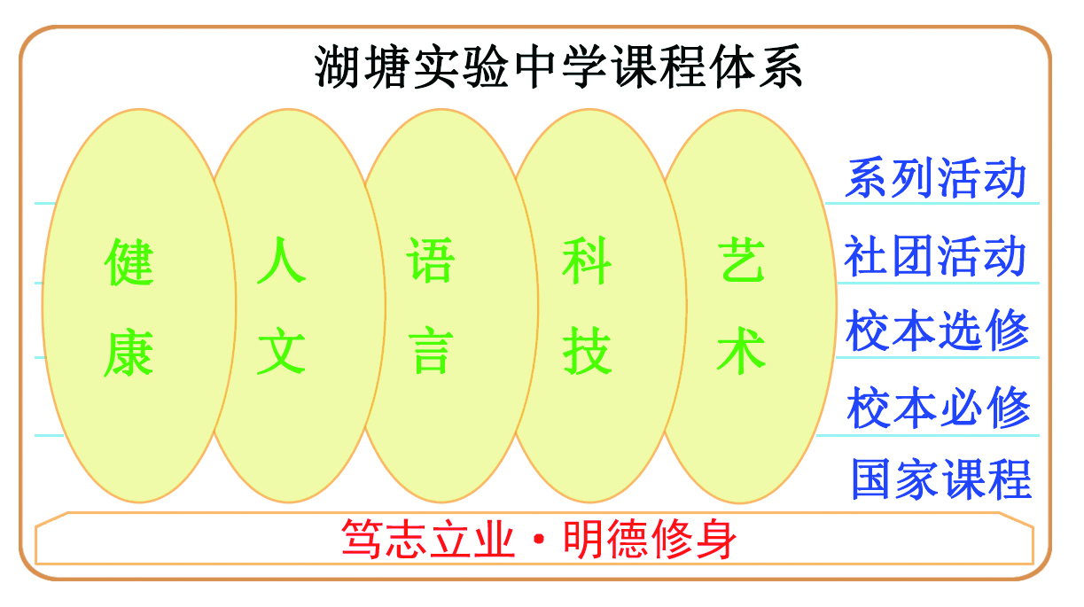 2017年8月26日

**百年大计，教育为本；强国富民，育人为先。**

**教育决定着人类的今天，也决定着人类的未来。人类社会需要通过教育不断培养社会需要的人才，需要通过教育来传授已知、更新旧知、开掘新知、探索未知，从而使人们能够更好认识世界和改造世界、更好创造人类的美好未来。**

**——习近平**

**心理健康**

本课程由杨洋、费燕敏老师负责开发与实施，为本校初一学生必修课程。

**一、课程目标**

1.帮助学生了解有关心理健康方面的知识，掌握环境适应、情绪调节等方法。

2.帮助学生增强自我认识，充分开发自我的心理潜能，提高自我评价、自我调控能力。

3.培养学生积极乐观、健康向上的心理品质，为学生的健康成长和幸福生活奠定基础。

**二、课程内容**

本课程安排30课时的内容：

1. 生命意识篇。尊重生命、呵护生命、热爱生活，能在实际生活中推己及人，更好地理解他人、尊重他人、帮助他人等。
2. 自我意识篇。学会通过多种渠道来了解和调整自我，以达到更好的自我认识等。
3. 情绪管理篇。鼓励学生进行积极的情绪体验和表达，对自己的情绪进行有效管理等。
4. 学习适应篇。积极适应新环境，学会处理自己的学习困难，掌握适合自己的学习方法等。
5. 人际交往篇。积极与教师及父母进行沟通，把握与异性交往的尺度，建立良好的人际关系等。

**三、课程实施**

本课程每周一课时纳入学校课程计划，将按照学校《课程建设纲要》提出的要求认真组织实施。根据本课程内容和学生实际，将坚持知识学习、活动体验、示范引领相结合，组织开展多种形式的心理体验活动，注意课程内容与学生生活实际相结合。

**四、学习评价**

本课程将按照学校《课程建设纲要》提出的要求认真对学生的学习过程和成效进行总结评价。根据本课程内容和学生实际，将通过课堂观察、查阅学习笔记等，对学生的学习态度、学习方式进行过程性观察评价；将在每学期期末以撰写小论文、学习体会等形式对学生的学习成效进行检测性评价。

**这世界除了心理上的失败，实际上并不存在什么失败，只要不是一败涂地，你一定会取得胜利的。**

**——亨·奥斯汀**

**规范与素养**

本课程由胡小凡老师具体负责开发和实施，为本校初一学生必修课程。

**一、课程目标**

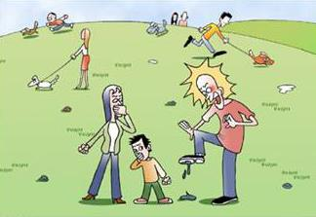1.帮助学生了解在家庭、学校、社会和国际等不同场合应该遵守的礼仪和规范。

2.提高学生辨别是非和自我调控的能力，提升文明素养。

3.形成健康的心理、良好的品格与正确的人生观、价值观。

**二、课程内容**

1.规范的力量：了解规范的含义，感受规范的力量。了解规范规则和法律法规的联系与区别。

2.家庭规范：家庭规范的含义，以及在家庭生活中需要承担的责任，在接客、就餐、过节时需要注意的礼仪和规范等。

3.学校规范：学校规范的含义，以及在学校不同活动中需要注意的礼仪和规范等。

4.社会规范：社会规范的含义，以及在社会生活中，可能会遇到购物、看电影、参加社会实践和参加面试时需要注意的礼仪和规范。

5.国际规范：国际规范的含义，以及在修学、国际旅游和与外国友人交往时需要注意的礼仪和规范。

**三、课程实施**

本课程将按照学校《课程建设纲要》提出的要求认真组织实施。根据本课程内容和学生实际，将通过知识学习、学生展示、视频播放和学生活动等多种形式结合实施。

**四、学习评价**

本课程将按照学校《课程建设纲要》提出的要求认真对学生的学习过程和成效进行总结评价。根据本课程内容和学生实际，将通过课堂观察、查阅学习笔记等，对学生的学习态度、学习方式进行过程性评价，在课程结束时进行一次书面测试，对学生学习成效进行考核评价。

**有什么样的思想，就有什么样的行为；有什么样的行为，就有什么样的习惯；有什么样的习惯，就有什么样的性格；有什么样的性格，就有什么样的命运。**

**---查·艾霍尔**

**责任与成长**

本课程由陈建伟等老师负责开发，由政教处和政治学科部负责实施，为本校初二年级学生必修课程。

**一、课程目标**

1. 帮助学生认识责任的内涵、意义，认识个人对家庭、集体、社会、国家必须担当的责任，以及如何履行自己的责任。

2. 帮助学生提高分析问题、解决问题的能力，提高社会参与和社会认知能力，提高责任担当的能力。

3. 帮助学生增强责任意识，提高品德修养，培养优良品格。

**二、课程内容**

1.关于责任的基本知识。包括责任的含义、来源、分类以及自觉履行责任对个人成长和社会发展的重要意义等内容。

2.认识和履行对家庭的责任。包括感恩父母、孝敬长辈、建设和睦家庭等内容。

3.认识和履行对他人的责任。包括文明交往、平等待人、关爱他人、善于合作等内容。

4.认识和履行对社会的责任。包括公民的权利和义务、公民的法治意识、遵守社会规则和公共秩序等内容。

5.对自己的言行和成长负责。包括树立理想、对自己言行负责、对自己成长发展负责、珍爱生命、热爱生活、勤奋学习、养成良好个性品质等内容。

**三、课程实施**

本课程将按照学校《课程建设纲要》提出的要求认真组织实施。突出学生主体地位，坚持教学做合一；将现实生活中鲜活的素材引入课堂，增强教学趣味性、人文性和现实性；引导学生学以致用，把学到的知识和道理在实际生活中加以实践。

**四、学习评价**

将按照学校《课程建设纲要》提出的要求认真对学生学习的过程和成效进行总结评价。通过课堂观察对学生的学习态度、学习方式进行过程性观察评价；通过知识测试、课堂发言、合作参与等对学生的学习水平进行考核评价；注重学生自我评价，通过撰写自我反思、开展批评与自我批评等方式引导学生自我肯定、自我激励、自我纠错，从而促进自我发展。

**[人生](http://www.sb580.com/jingju/705.html" \t "http://www.sb580.com/mingyuan/_blank)须知负责任的苦处，才能知道尽责任的乐趣。**

**——梁启超**

**国学基础**

本课程由李月菊等老师负责开发与实施。为本校初一、初二学生必修课程。

**一、课程目标**

1.引领学生品味国学经典，感受文言精华。增加阅读量，培养文言语感，提高学生的语文综合素养。

2.在诵读国学经典的过程中，通过读、背、演等方式，提高学生的语文阅读能力和语言表达能力，养成良好的读书习惯。

3.走进国学，与圣贤为友，和经典同行。培养学生高尚的爱国情怀和高雅的审美情趣，树立正确的世界观、人生观、价值观。

**二、课程内容**

1.诵读《三字经》、《千字文》、《弟子规》等经典古文，了解其语言特点，领悟其思想内涵，学习中华传统美德。

2.诵读《诗经》、《论语》、《孟子》等经典著作中的名言，并对《论语》作全面阅读与赏析。

3.“古代经典故事”选读。从《世说新语》、《列子》、《资治通鉴》等经典古籍中选取做人、做事方面的经典故事，组织学生阅读、理解。

4.“经典古文”片段阅读。从《孔子》、《孟子》、《庄子》等经典古籍中选取富有哲理和人生启示的片段，组织学生阅读理解。

根据本校编写的《国学基础读本》，在初一、初二系统安排四方面的内容，结合语文国家课程的学习，开展阅读教学。

**三、课程实施**

本课程将按照学校《课程建设纲要》提出的要求认真组织实施。

教学方法：一是读记做相结合。“蒙文集粹”要求熟读，并能初步理解文意；“四部集句”要求背诵并学会引用；“故事集段”必须熟读，通过读来初步感知文言文的翻译；“文段集锦”要求笔头完成。二是阅读指导。可利用时文课，指导学生阅读；或利用阅读课，组织集中学习。也可安排学生在课前、课后自主学习。

**四、学习评价**

本课程将按照学校《课程建设纲要》提出的要求认真对学生的学习过程和成效进行总结评价。通过课堂观察、查阅学习笔记等，对学生的学习态度、学习方式进行过程性观察评价。每学期期末结合语文期末测试，以“附加卷”的方式，对学生本课程的学习进行书面测试。

**非学无以广才，非志无以成学。**

**——诸葛亮**

**时文精粹**

本课程由唐皓等老师具体负责开发和实施，为本校初一、初二学生必修课程。

**一、课程目标**

1.引导学生阅读经典美文、时事评论，帮助学生丰富语言积累，增加理解能力。

2.帮助学生提高在阅读过程中搜集处理信息的能力，从而提高学生的写作水平。

3.通过时文阅读，培养学生亲近社会、热爱社会的情感，提高学生对优秀传统文化的认同感。

二、**课程内容**

本课程安排18课时的内容，主要有以下三方面内容：

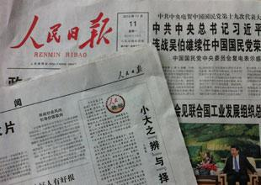一是当代经典美文阅读，主要从《读者》杂志中选取一些杂文、散文、哲理短文等，组织学生进行阅读。

二是时事新闻报道选读，主要从《人民日报》《光明日报》等权威报刊杂志上，选取一些关于重大新闻的通讯、消息、纪实文学等文章，组织学生进行阅读。

三是时事评论阅读，主要从报刊杂志上选取一些关于社会热点问题的时事评论，组织学生进行阅读。

**三、课程实施**

结合语文教学的内容，利用语文阅读课的时间组织开展。一是随文批注，各年级组可根据需要，规定篇目或让学生自主选择每期《读者》上的美文进行批注。批注的内容设计字词句各方面。字词的积累和理解、句子的赏析、内容的评价、主题思想的探究、学生阅读的独特感受等都可以作为批注的内容。批注以旁批、总批和分散性的圈点勾画相结合的方式完成。二是读写结合，年级组根据需要，组织学生在精读批注的基础上进行片段模拟写作和创新写作，鼓励学生多观察，多阅读，多练笔。

**四、学习评价**

1.教师将通过课堂观察、查阅批注笔记等，对学生的学习态度、学习方式进行过程性观察评价。

2．每学期结合期末考试，以附加题形式进行一次书面检测，其中现代文阅读部分涉及到上述内容；每学期组织学生写一篇时文作文。以此对学生的阅读成效进行考核评价。

**生活犹如源泉，文章犹如溪流，泉源丰盈，溪流自然活泼泼地昼夜不息。**

**——叶圣陶**

**数学综合与实践**

本课程由数学学科部全体老师负责开发和实施。为初一、初二、初三学生必修课程。

1. 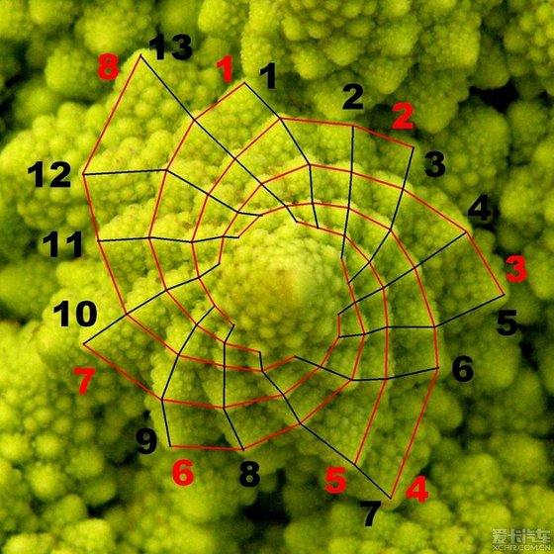**课程目标**

1.结合实际情境，经历设计解决具体问题的方案，并开展实践和探究活动，从而进一步理解和掌握有关知识，获得数学活动经验。

2.通过对有关问题的探讨，提高学生的数学应用意识与能力，发展学生的创新精神、实践能力。

3.使学生真正认识到数学有用、可用、能用。增强学生学习数学学习兴趣，提高学生数学素养。

**二、课程内容**

**初一年级**

1.奇妙的数学黑洞2.图形生长的奥秘3.趣变火柴棒

4.感受认识无理数5.截一个正方体6.绝对值的几何意义

7.神奇的式子8.翻牌游戏9.找规律

10.用一元一次方程解决问题11.斐波那契数列

**初二年级**

1.铰链连接与稳定2.平移与旋转3.筝形

4.数格点，算面积5.剪纸6.勾股定理的验证

7.勾股数的探索8.棋盘中的“另类”线段9.探索规律

10.生活中的一次函数11.测量旗杆的高度12.折叠问题

13.等腰三角形分割14.反比例函数图像的平移

**初三年级**

1.格点问题2.一线三直角相似模型3.圆中面积最值

4.多边形的密铺5.利用圆方程研究圆中问题6.最短路径问题

7.拱桥问题8.旋转相似9.面积问题

10.增量巧设11.航海问题12.一线三等角

13.道似无圆却有圆

**三、课程实施**

本课程将采用课内课外相结合的方式，课内教师指导，设计方案，课外进行实践活动，再到课内进行交流展示，总结评价。根据本课程内容和学生实际，以“操作实践、综合探究”为中心，以“先行后知、先试后导”为原则，以“注重过程、突出主体”为主旨，激发学生的探究兴趣、唤醒学生的知识储备、释放学生的创造潜能。

**四、学习评价**

数学综合与实践活动的学习评价，将坚持过程评价与成效评价相结合，一方面制定评价表，加强对学生参与活动的情感态度和方式方法的观察评价；另一方面通过学生的学习报告、问题解决方案等，对学生的活动成效进行评价。

**中小英语衔接**

本课程由陈静等老师负责开发与实施，为本校初一年级前三个月学生必修课程。

**一、课程目标**

1.帮助学生正音，让学生了解准确、流利地朗读英语的重要性。

2. 进行音标认读与拼读、字母与字母组合的拼读规则、朗读技巧等集中训练。

3. 帮助学生进行小学与初中的衔接，为他们的心理和思想上做好铺垫。

**二、课程内容**

本课程每周安排1课时，共设计14课时教学内容。（12课时新授 + 2课时复习巩固）

1. 语音 （4课时）
2. 要确保每一位学生都能认读48个国际音标，并学会拼读。
3. 学习拼读规则是为了让学生运用读音规则轻松地认读单词，有效地记忆单词。

3. 掌握失去爆破、不完全失去爆破、连读、单词重音、句子重音等知识和技能。

（二） 词汇（2课时）

教师要罗列出小学已学词汇，结合音标教学，让学生学会利用拼读规则来进行朗读和记忆，并采用初中阶段单词拼写的三种方式来帮助学生巩固这些单词的用法。

（三）朗读 （2课时）

1. 教师通过范读、领读等方法使学生能以正确的语音语调大声朗读文章。

2. 利用课堂，以小组合作、师生合作等方式，指导并督促学生养成良好的朗读习惯。

3. 通过每天的daily English，让学生听懂教师的课堂用语，并能够积极参与课堂。

（四）抄写（2课时）

学生应养成良好的书写英语字母、单词、句子的习惯，书写规范，并力求优美。

（五）语法（2课时）

学生了解词性和句子成分有助于学生更好地理解句子结构。

**三、课程实施**

本课程将结合英语课堂教学开展衔接教学。

**四、学习评价**

本课程将结合英语期中期末考试，以书面形式评价。在两周集中训练后，我们对学生的学习过程和成效进行总结性评价。根据本课程内容和学生实际，将以以下评分标准进行：

1. 朗读音标（40分） 按个数计，错一个扣5分。

2. 朗读单词 （40分） 按个数计，错一个扣5分。

3. 朗读短文 （20分）

一档（18—20分）语音语调正确，朗读自然流利，且有节奏感。

二档（15—17分）语音语调基本正确，虽有一两处错误，但朗读还比较自然流利。

三档（11—14分）语音语调不够正确，朗读不够连贯，有一些错误。

四档（0—10分）语音语调较差，朗读不连贯，错误较多，影响意思表达。

**英语拓展阅读**

本课程由英语学科部秦燕等老师负责开发与实施，为初一到初三学生必修课程。

**一、课程目标**

1. 帮助学生拓展阅读面，增加阅读量及语言输入量，丰富英语语言知识。

2. 提高学生的英语阅读水平，提升理解能力，发展英语表达能力。

3. 引领学生在阅读中增加学习英语的兴趣，形成跨文化意识，了解西方文化。

**二、课程内容**

根据英语课程标准和现行教材选择相关的课外阅读内容。

初一：从***Teens（七年级）****，《英语时代周刊》（七年级），*英语原版读物，教辅用书上选择记叙文、应用文、说明文、议论文等不同体裁的阅读材料。设置与阅读材料相关的题型，如：完型填空、阅读理解、任务型阅读等。在阅读训练中重点考察学生在发现事实、领会大意、把握顺序、利用语境、归纳总结、学会推测等综合技能方面的能力。（每周1课时，由各任课教师执教）

初二：从***Teens（八年级）****，《英语时代周刊》（八年级），*英语原版读物，教辅用书及江苏13大市中考卷上选择记叙文、应用文、说明文、议论文等不同体裁的阅读材料。设置与阅读材料相关的题型，如：完型填空、阅读理解、任务型阅读等。在阅读训练中重点考察学生在发现事实、领会大意、把握顺序、利用语境、归纳总结、学会推测等综合技能方面的能力。（每周1课时，由各任课教师执教）

初三：从***Teens（九年级）****，《英语时代周刊》（九年级），*英语原版读物，教辅用书，江苏省13大市中考卷上，高中阅读材料中选择难易度适当的记叙文、应用文、说明文、议论文等不同体裁的阅读材料。设置与阅读材料相关的题型，如：完型填空、阅读理解、任务型阅读等。在阅读训练中重点考察学生在发现事实、领会大意、把握顺序、利用语境、归纳总结、学会推测等综合技能方面的能力。（每周1课时，由各任课教师执教）

**三、课程实施**

本课程将按照学校《课程建设纲要》提出的要求认真组织实施。本课程结合英语课程和学生实际情况在阅读课上实施，每个年级每周一课时。课堂上组织学生将文本阅读与问题探究、习题训练相结合。

**四、学习评价**

将按照学校《课程建设纲要》提出的要求认真对学生学习的过程和成效进行总结评价。根据本课程内容和学生实际，将分为平时考查和期中末考查两部分，平时考查落实在每周的课堂上，组织学生认真阅读精选的阅读材料，制定测评表检测学生阅读技巧和速度等情况，结合期中期末测试选择相关内容进行测试，来比较分析和评价学生的学习成效。

**Pursue your object, be it what it will, steadily and indefatigably.**

**（不管追求什么目标,都应坚持不懈.）**

**英语写作技巧**

本课程由英语学科部刘燕飞等老师负责开发与实施，为本校初三学生必修课程。

**一、课程目标**

1. 帮助学生掌握各种英语文体的要素和写作技巧。

2. 帮助学生提高词汇和语法的应用能力，提高英语写作能力。

3. 激发学生的英语学习兴趣，培养学生的英语语感，同时增强学生的跨文化能力。

**二、课程内容**

1. 应用文写作技巧。书信、日记、通知等日常应用文的特点，要素和写作技巧。应用文都有明确特定的读者对象。应用文有比较固定的格式根据不同的写作内容和任务，不同的应用文有不同的、相对稳定的格式和行文方式。 (每两周一课时，由各任课老师执教)

2. 议论文写作技巧。议论文的特点，基本机构和写作技巧。以议论为主要表达方式，通过摆事实，讲道理，直接表达作者的观点和主张。(每两周一课时，由各任课老师执教)

3. 说明文写作技巧。说明文的特点和写作技巧。说明文要说明事物的特征，阐明原理，介绍知识。抓住事物的特点和本质，找出反映事物本质的条理以及各部分的相互关系。(每两周一课时，由各任课老师执教)

4. 图表文写作技巧。图表文的特点和写作技巧。描述图表、指明寓意、分析原因、联系实际、给出建议。(每两周一课时，由各任课老师执教)

**三、课程实施**

结合英语国家课程教学，利用英语写作课时间组织实施。初三年级安排每两周一课时进行写作训练。通过范文欣赏与写作练习相结合，对学生英语写作进行指导与训练。

**四、学习评价**

将按照学校《课程建设纲要》提出的要求认真对学生学习的过程和成效进行总结评价。根据本课程内容和学生实际，一方面对学生的学习态度，学习方式进行观察评价。另一方面，根据英语五级写作评分标准对学生的习作进行评价。同时不定期地开展英语写作竞赛，海报制作比赛，将优秀作品展示，以此来比较分析和评价学生的学习成效。

**思考是我无限的国度，言语是我有翅的道具。**

**——席勒（德）**

**足球文化**

本课程由体育部倪侃、蔡兵老师负责开发与实施，为本校初一年级学生必修课程。

**一、课程目标**

1.帮助学生了解足球的发展历史，掌握足球的基本知识以及比赛战术。

2.坚持“健康第一”的指导思想，发展学生体能和素质，提高学生运动能力。

3.通过足球文化的学习和足球技能的练习，培养学生团队意识，树立终身体育的目标。

**二、课程内容**

本课程安排30课时的内容：

第一章：足球文化。包括足球运动的起源与发展；足球运动的特点、健身功能和文化价值；我校足球运动的历史与发展。

第二章：足球技能。包括颠球、踢球、停球、头顶球、运球、抢断球、掷界外球、守门员技术等内容。

第三章：足球比赛规则。包括足球比赛规则；五人制、七人制比赛方法；国内外足球赛事等。

第四章：队员素质。足球运动应有的身体心理素质和团队意识、合作精神。

第五章：足球技术与技能标准对照。

**三、课程实施**

本课程与体育课相结合，抽每周一节体育课中的二十分钟实施，采用本校体育组编写的足球教学资料。教学活动中坚持讲解与训练相结合；团体活动与个体辅导相结合，努力提高课程实施水平。

**四、学习评价**

本课程将按照学校《课程建设纲要》提出的要求认真对学生的学习过程和成效进行总结评价。一方面对学生的学习态度和方式进行观察评价，另一方面以开展竞赛的方式对学生的学习成效进行评价。本课程结束时对所在班级每位学生的足球技能进行现场检测。

**比赛的胜利决定于人的精神和毅力。**

**－－法国球星 蒂加纳**

**当人们问及我哪一个进球是最精彩、漂亮的，我的回答是：下一个！**

**－－巴西球王 贝利**

**朗诵技巧**

本课程由语文学科部张铃老师负责开发与实施，可供初一年级学生选修使用。

一、**课程目标**

1.帮助学生了解朗诵的含义和价值，掌握朗诵的语言特点和连停、语气、重音、节奏等表达技巧。

2.帮助学生提高朗读朗诵能力，提高阅读理解能力、口语交际能力和语文学习能力。

3.通过朗诵的学习和练习，引领学生感受汉语的文化底蕴和语言之美，领略经典美文的思想价值和语言艺术，增强对中华文化的认同感，提高人文素养和语文学科素养。

**二、课程内容**

本课程安排18课时的内容：

1.朗诵特点和价值。朗诵的含义、要素和特点，朗诵与朗读、说话、阅读、演讲的区别；朗诵的艺术价值和在生活中的应用；欣赏朗诵节目。（2课时）

2.朗诵内容把握。正确把握作品的主题、体裁和语言特色，理解作品的结构、内容，领悟作品的思想、情感。分析1—2篇经典美文。（2课时）

3.朗诵语音与语调。朗诵时的语言要求，重音轻音、音色音调和语速节奏（3课时）

4.朗诵停顿与连接。朗诵中停顿与连接的含义、分类、意义和技巧。（2课时）

5.朗诵精神与气息。朗诵时精神状态和情绪调控的意义和方法，气息控制的意义和技巧（2课时）

6.朗诵的表情与身姿。朗诵时表情、身姿、着装的要求和调控技巧。（2课时）

7.朗诵的场景与配乐。朗诵表演的场景布置，背景音乐的选择和应用。（2课时）

8.不同文体的朗诵练习。开展诗词、散文、小说、寓言、评论、特写等不同文体的朗诵练习，比较不同文体的朗诵特点。（3课时）

各个内容安排一定的名家朗诵作品欣赏，组织学生开展一定的朗诵练习。

**三、课程实施**

本课程将按照学校《课程建设纲要》提出的要求认真组织实施。根据语言学习的特点，将坚持知识学习、作品欣赏、示范引领和练习训练相结合，注意朗诵与阅读、朗读相结合。

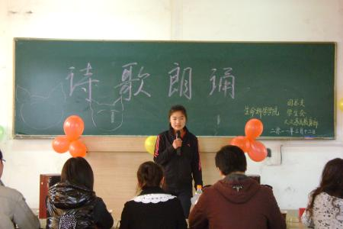**四、学习评价**

将按照学校《课程建设纲要》提出的要求认真对学生学习的过程和成效进行总结评价。将根据朗诵的基本要素和技巧，制定朗诵水平检测评价表，在课程开始时对每位学生进行一次调研检测，在课程结束时进行一次考核检测，以比较分析和评价学生的学习成效。

**古诗词鉴赏**

本课程由语文学科部开发实施，具体由汪岚老师负责，可供初一年级学生选修。

**一、课程目标**

1.帮助学生系统地接触、学习古典诗歌作品，使学生了解中国古典诗词发展的历史和文化渊源，掌握古典诗词的基本知识和古典诗词鉴赏的基本方法和技巧，学会鉴赏诗歌

2.帮助学生提高古诗词鉴赏能力，全面提高学生的语文读写能力。

3.通过古诗词鉴赏活动，引领学生充分感受古诗词的韵律美、语言美、意境美。为发展学生的人文素养，丰厚学生的文化底蕴，为学生的终身发展打下坚实的基础。

**二、课程内容**

本课程安排18个课时。

1.了解全局，整体把握。让学生初步感受中国古典诗词的魅力，让学生对中国古典诗词的发展有整体印象，培养学生学习兴趣。（1课时）

2.先秦诗歌。先秦时期的诗歌特点简介，《诗经》《楚辞》简介，选取简单经典篇目朗读、背诵。（2课时）

3.汉代诗词。了解汉代诗歌和汉赋知识，学习《古诗十九首》、汉乐府特色和文学成就及代表作《孔雀东南飞》《十五从军征》等。（3课时）

4.魏晋诗歌。了解魏晋时期诗歌特点，了解“建安风骨”、“竹林七贤”等相关知识，鉴赏魏晋时期代表作品。（2课时）

5.唐诗盛世。分时期学习唐朝古诗词作品风格特点，了解代表诗人及其代表作品。初唐、盛唐、中唐、晚唐时期的诗歌代表作选读鉴赏。（4课时）

6.宋词精粹。介绍宋代诗词的发展和风格派别，对豪放派、婉约派代表词人及其代表作品赏读。（4课时）

7.元明清诗歌。元明清诗歌名作选读鉴赏，如“吴中四才子”、纳兰性德、龚自珍等代表作（2课时）。

**三、课程实施**

本课程将按照学校《课程建设纲要》提出的要求认真组织实施。根据本课程内容和学生实际，通过古诗词系列知识介绍、古诗词鉴赏与交流汇报等学习活动，将坚持知识学习、作品欣赏、方法指导和人文素养相结合，将读、评、写、说相结合。

**四、学习评价**

本课程将按照学校《课程建设纲要》提出的要求认真对学生的学习过程和成效进行总结评价。根据本课程内容和学生实际，将分为平时考查和期末考查两部分，平时以上课出勤、小组活动、课堂发言等多方面考察；期末将就本课程所学内容进行书面测试。

**名著研读**

本课程由语文学科部开发实施，具体由冯小玲老师负责，可供初一年级学生选修。

**一、课程目标**

1．使学生形成对名著浓厚的阅读兴趣，扩大阅读范围，且依据不同的教材内容，学生能联系实际对名著能提出自己的看法，表达自己的心得。

2．让学生在欣赏朗读经历中掌握阅读学习的方法。能较熟练地运用略读和浏览的方法进行阅读，了解小说、戏剧等多种文学样式，掌握叙述、描写、议论等表达方式，逐步提高学生表达、作文能力。

3．引导学生养成良好的读书习惯，提高个人的人文素质和人文精神。帮助学生树立正确的人生观和价值观，促进学生终身发展。

**二、课程内容**

主要内容如下：

初一年级着重研读《汤姆索亚历险记》、《男生贾里》、《西游记》、《鲁滨逊漂流记》，初二年级着重研读《骆驼祥子》、《八十天环游地球》、《水浒传》、《钢铁是怎样炼成的》。通过研读，达到以下目标：

1．了解全局，整体把握。让学生了解初中阶段所要阅读的规定名著，并推荐适合中学生阅读的作品。（1课时）

2．感知内容，把握情节。了解每本名著写的是什么地方、什么人、什么事，故事的情节是怎样发生、发展、达到高潮且结束的，矛盾又是怎样解决的等等。（3课时）

3．了解作者、作品背景。（3课时）

4．把握作品环境。（2课时）

5．分析人物形象。抓住人物思想性格的主要特征及个性是分析理解人物形象的关键。（3课时）

6．理解作品思想主题和意义。（3课时）

7．感悟与收获。（3课时）

**三、课程实施**

本课程将按照学校《课程建设纲要》提出的要求认真组织实施。根据本课程内容和学生实际，将文本阅读和问题研究相结合，个人自主阅读和集体研讨相结合。

**四、学习评价**

平时注意对学生学习情感态度和学习方式的观察评价。本课程结束时，开展名著研读征文比赛并开展一次书面测试。

**学会说话**

本课程由周文杰老师负责开发与实施，可供初一、初二年级学生选修。

**一、课程目标**

1.帮助学生了解说话的含义与作用，掌握说话的特点与基本技巧。

2.帮助学生提高说话能力，培养良好的口语交际能力和语言运用能力。

3.通过说话的练习，指导学生如何在不同场合说话，以及如何达到说话的目的，在生活实践中培养学生的语言素养和人文素养。

**二、课程内容**

本课程安排18课时的内容。

1.说话的特点与价值。说话的含义与特点；说话的相关要求以及方法；会说话在生活中的重要作用。（2课时）

2.说话的内容把握。说话的逻辑性，能清楚连贯地表达观点，不偏离话题。（3课时）

3.说话的对象和场合。学习交际常用的敬辞、谦辞；学会依据对象的年龄、身份、学历等说话；学会在不同场合说话。（2课时）

4.说话的表情和语气。说话时表情与语气语调的要求与技巧。（2课时）

5.说话的破冰点。和陌生人、长辈等打破无话可说的方法与技巧。（2课时）

6.说话的趣味性。说话时引起他人兴趣、愿意听你说话的方法与技巧。（2课时）

7.说话的委婉性。夸奖别人与批评别人的方法；向别人提意见的技巧。（2课时）

8.说话的幽默感。说话有幽默感具体表现；提高说话幽默感的方法与技巧。（3课时）

各个内容安排一定的影视学习资料，组织学生进行一定的说话练习。

**三、课程实施**

本课程将按照学校《课程建设纲要》提出的要求认真组织实施。根据本课程内容和学生实际，将知识学习、方法指导与练习实践相结合，注意与实际生活的联系。

**四、学习评价**

本课程将按照学校《课程建设纲要》提出的要求认真对学生的学习过程和成效进行总结评价。将根据说话的基本特点和技巧，制定说话水平检测评价表，在课程开始时对每位学生进行一次调研检测，在课程结束时进行一次考核检测，以比较分析和评价学生的学习成效。

**说话不在多，在于说得对，说中了事和理的要害，能打动听者的心。**

**——谢觉哉**

**时评写作**

本课程由语文学科部黄俊老师负责开发和实施，可供初二年级学生选修。

**一、课程目标**

1.了解时评的特点及文体特征，掌握时评写作的基本技巧。

2.培养学生多角度观察生活，条理清晰并力求有创意地表达自己体验和思考的能力,帮助学生提高社会认知能力和辩证思维能力。

3.培养学生关心社会、亲近社会的情感，引领学生在参与社会过程中丰富家国情怀。

**二、课程内容**

本课程安排18个课时。

1.时评的特点。了解时评的定义、特点、分类、功能，辨识时评与一般议论文的区别和联系。（2课时）

2.时评的选题。选题要有评价的价值，要与时代紧密结合，关注近期社会的热点和有冲突的话题，采用多种方式拓宽选题的途径。（2课时）

3.时评的角度。切入的角度要小而新，要选择最能体现时评价值的角度，可以打破常规思维，在细节中寻找新的角度。（2课时）

4.时评的观点。从不同角度分析材料，提炼出有思想、有价值、有意义、有个性的观点。观点鲜明，注意观点的价值取向。（1课时）

5.时评的拟题。拟题的标准和一般技巧；拟题应该避免的问题。（1课时）

6.时评的写作结构。学习时评写作的一般结构“引——提——议——联——结”，学写时评写作提纲。（2课时）

7.时评写作的评论思维训练。评论的批判思维、经验思维、开放性思维等常见的写作思维训练及思维误区。（3课时）

8.时评的逻辑。常见的评判的逻辑及评判中的逻辑谬误。（3课时）

9.时评的语言。时评语言做到文从字顺、准确明白、简洁凝练，合理采用修辞手法，增强文章的语言表现力。（2课时）

**三、课程实施**

本课程按照学校《课程建设纲要》提出的要求认真组织实施。根据本课程内容和学生实际，将例文鉴赏、写法指导和写作训练相结合，将文章点评与升格训结合，将整体指导与个别指导结合，将学生自主评价与教师评价结合，帮助学生掌握时评写作的基本技巧。

**四、学习评价**

本课程将按照学校《课程建设纲要》提出的要求认真对学生的学习过程和成效进行总结评价。将依据学生对时评写作技巧的掌握程度，结合实际拟订时评写作评价标准表。在课程开始时进行调研测评，在结束时，以自由写作的形式进行时评写作考核测评，考核以等级评价学习的成效。在考核后，依据不同学生的学习成效，给予学生个性化的提升建议。**演讲与口才**

本课程由语文学科部郭小霞老师负责开发与实施，可供初二年级学生选修。

**一、课程目标**

1. 帮助学生了解言语交际的重要作用，理解言语交际必备的素质，掌握有声语言、态势语言、社交语言、即兴演讲等贴近学生日常生活实践需要的言语口才基本技巧。

2. 帮助学生提高演讲的实践能力，提高学生良好的倾听能力和思辨能力。

3. 通过学习和实践，帮助学生培养乐观积极自信的自我认知意识；引领学生发现演讲的表达之美，风采之魅，从而提高语文核心素养和关键能力。

**二、课程内容**

本课程安排18课时。

1.演讲的基础知识。介绍演讲的概念、分类、作用等。欣赏精彩演讲。（2课时）

2.口才的魅力。介绍口才的含义、特征与其功能。比较口才与文才。明确训练口才的要素、要诀与技巧。（2课时）

3.演讲与口才必备的心理素质。掌握演讲与口才活动中的心理及自我调节方法、心理素质的特点。常见的心理障碍及自我调节法。（2课时）

4.倾听能力的训练和态势语的训练。掌握听话的思维方式、聆听的方法，拥有良好的“听众意识”。明确态势语言的作用、类型及表现，掌握其包括的内容。（2课时）

5.演讲前的准备和演讲稿的写作。介绍演讲前的准备，例如确立主题、收集材料、了解听众等。明确“演讲稿”的特点及写作要求，写好演讲稿。（2课时）

6.魔鬼口才。介绍魔鬼口才训练的七大黄金法则、七大习惯、当众说话的四大境界等。结合当众说话的个人魅力进行展示。（2课时）

7.超级演讲术。一分钟自我介绍、肢体语言塑造、练就一副金嗓子、活舌操、胆识与台风练习、三分钟即兴演讲、卡耐基超级演讲魔术公式等。（4课时）

8.疯狂演讲。十分钟完美演讲稿设计技巧、分组演讲、演讲比赛等。（2课时）

1. **课程实施**

本课程将按照学校《课程建设纲要》提出的要求，认真组织实施。根据本课程内容和学生实际，通过强化训练，让多数学生达到“准确”、“流畅”的基本要求。突出本课程的实用性和系统性，切实做到“按需施教”，尽可能与学生未来个性发展相适应，并随着时代发展、根据学生的实际需求，不断的丰富和调整。

**四、学习评价**

将按照学校《课程建设纲要》提出的要求认真对学生学习的过程和成效进行总结评价。一方面根据课堂情况对学生的学习态度、学习方式进行过程性观察评价、记录；另一方面通过演讲稿写作、口才训练展示、演讲评比等，对学生的学习水平进行考核评价。每学期期末对每位学生进行一次过程评价与成果评价相结合的总结性考核评价。

**数学与生活**

本课程由数学学科部七年级全体数学老师负责开发和实施，可供初一年级学生选修。

**一、课程目标**

1.帮助学生了解生活中的数学，感受数学就在我们身边，让学生学会用数学的眼光观察世界。

2.帮助学生提高用数学思维分析生活中数学的能力。

3.通过《数学与生活》的学习，引领学生亲近生活，探究生活。让学生关注生活，勇于探究，学以致用，促进发展，巩固延伸。以生活为对象，以数学探究为方法，让学生感到数学离我们很近，并会从日常生活中发现知识、发掘知识。增强数学学习的兴趣。

**二、课程内容**

本课程安排18课时的内容：

1.生活中有趣的数学。历史数学趣事，数学游戏，眼见未必为实，七桥问题（4课时）

2.生活中神奇的数字。完全数，火柴棒游戏（2课时）

3.生活中神奇的数列。斐波那契数列（2课时）

4.生活与一元一次方程。（3课时）

5.股市中的数学问题。（1课时）

6.购物中的数学问题。打折销售（2课时）

7.折纸中的数学问题。美丽的折纸，制作长方体形状的包装盒 （2课时）

8.几何就在你的身边 。（2课时）

**三、课程实施**

本课程将按照学校学校《课程建设纲要》提出的要求认真组织实施。根据本课程内容和学生实际，将坚持生活与数学相结合，注重兴趣与探究相结合、知识学习与问题探究相结合。

**四、学习评价**

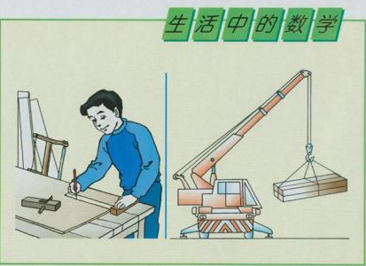本课程将按照学校《课程建设纲要》提出的要求认真对学生的学习过程和成效进行总结评价。根据本课程内容和学生实际，根据学生学习该课程的学时总量及学生在学习过程中的表现，如态度、积极性、参与状况等，由任课教师综合考核后给出一定的分值；通过学生的学习效果，如书面测试或作品评比进行评价。总之，要把过程观察评价和成果考核评价相结合起来对学生进行综合性的评价。

**数学思维游戏**

本课程由数学学科部蒋飞等老师负责开发和实施，可供初一年级学生选修。

一、**课程目标**

1. 经历数学思维游戏中数学经验的体悟与收获，掌握有关的数学知识与技能。

2.通过观察、探索、研究、实践等方式提升学生学习数学的能力，拓展学生的数学思维，培养激发数学情感，提升学生数学学科素养。

3. 通过数学思维游戏感受数学好玩、数学有用，引领学生用数学的眼光观察世界，用数学的思维分析世界，用数学语言表达世界，激发学生学习数学的兴趣，感受数学之美。

**二、课程内容**

本课程安排18课时的内容：

1.数字类思维游戏。借助数轴等工具利用绝对值的几何意义解决一些实际问题，感受数形结合思想，熟练掌握有理数的混合运算，会算24点等。（2课时）

2.图形观察类思维游戏。通过一些几何图形、线条、色块、图像等形式来锻炼我们的观察力、思考力、记忆力以及逻辑推理能力。（3课时）

3.方程思想类思维游戏。巧妙运用方程思想解决生活中的实际问题（3课时）

4.数学规律类思维游戏。数学规律性很强，找到一些数学规律，充分发挥学生的创造力，提高学生的逻辑思维能力，掌握数学思想方法（2课时）

5.数学逻辑思维游戏。通过设计多个扑克牌类思维游戏，以逻辑推理以及数学计算等为重点，让学生在游戏中训练和提高逻辑思维能力（2课时）

6.数学创新思维游戏。通过生动有趣的创新性数学游戏，激发学生的学习积极性，培养学生的创新思维（2课时）

7.数独益智思维游戏。通过数独思维游戏，拓展学生的思维，提升学习数学的兴趣。（2课时）

8.数学拼图思维游戏。通过设计数学拼图游戏，使学生掌握数学知识，感受数形结合的思想方法（2课时）

**三、课程实施**

本课程将按照学校《课程建设纲要》提出的要求认真组织实施。根据本课程的内容，精心设计数学思维游戏，组织学生积极参与。将坚持数学游戏与思维相结合，注重兴趣与探究相结合，让学生在数学游戏中学习数学，训练、拓展思维能力。

**四、学习评价**

将按照学校《课程建设纲要》提出的要求认真对学生的学习过程和成效进行总结评价。将根据学生学习该课程的学时总量，学生自己编制数学思维游戏，开展活动过程中的表现等制定评价表，结合数学期中、期末测试，在课程结束时进行一次数学检测，以比较分析和评价学生的学习成效。

**数学语言**

本课程由数学学科部蒋超等老师负责开发与实施，可供初二年级学生选修。

**一、课程目标**

1.帮助学生了解数学语言的特点及分类，在具体的问题中能熟练的将文字语言，图形语言，符号语言进行转化。

2.在学习的过程中感受各种语言的优越性，能灵活的运用三种语言解决综合性问题，进一步培养学生的逻辑思维能力，提高学生学习数学的能力。

3.掌握好数学语言能够激发学生学习数学的兴趣，有利于思维品质的形成，有利于培养学生积极参与和勇于探究的精神，在合作与交流的过程中增进同学之间的友谊。

**二、课程内容**

本课程每周安排1课时，共设计18课时的教学内容。

1.认识数学语言：介绍数学语言的特点及分类，知道常用数学语言为：文字语言，符号语言，图形语言。（1课时）

2.代数中的数学语言：

（1）文字语言：包括定义、命题、定理、公式等。（2课时）

（2）图形语言：包括丰富的图形世界，图形的平移、翻折、旋转等。（3课时）

（3）符号语言：包括实数，二次根式，分式，一次函数等。（3课时）

3.几何中的数学语言

（1）文字语言：包括全等三角形的性质、判定，轴对称图形的性质等。（3课时）

（2）图形语言：包括数据的收集、整理、描述；平面直角坐标系等。（3课时）

（3）符号语言：包括全等三角形的证明，平行四边形的证明等。（3课时）

**三、课程实施**

本课程将按照学校《课程建设纲要》提出的要求认真组织实施。坚持以人为本的教学理念，充分尊重学生的意愿，采用学生喜欢的组织形式和活动方式，充分调动学生的积极性，努力提高每堂课的教学质量。

**四、学习评价**

本课程将按照学校《课程建设纲要》提出的要求认真对学生学习的过程和成效进行总结评价。对学生的评价主要是三看：一看学生学习该课程的学时总量，作好考勤记录；二看学生在学习过程中的表现，如态度、积极性、参与状况等用“优秀、良好、一般、差”(ABCD)等形式记录在案；三看学生的学习成果，学生成果可通过实践操作、竞赛、评比、书面测试等形式展示，成绩记入相关评价表格。

**数学文化**

本课程由数学学科部汪丽萍等老师具体负责开发和实施。可供八年级学生选修。

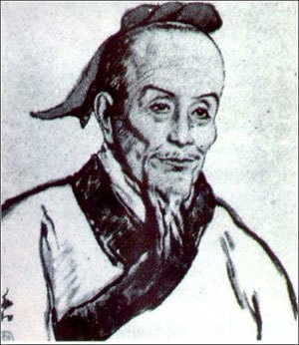**一、课程目标**

1．帮助学生了解数学发展史，了解中外数学家的故事，了解具有里程碑作用的数学成果等数学文化 ；

2．帮助学生学会用数学的眼光去看这个世界，培养学生用数学的头脑去解决身边的问题的能力；

3．通过学习增强学生热爱数学的情感，体会数学学习的乐趣，感悟数学家的人格魅力，从而养成品德，健全人格。

**二、课程内容**

本课程安排18课时内容：

1.数学的发展史。数学之源；勾股定理的相关历史介绍；开方术。（3课时）

2.数学家的故事。介绍中外一些数学家的动人故事，说说他们对中国数学界乃至世界数学界作出的杰出贡献。（3课时）

3.数学之美。对称之美；正多边形；完美正方形；黄金分割；平面镶嵌。（5课时）

4.数学之趣。折纸游戏；火柴游戏；数学视幻图形；数学智力趣题。（4课时）

5.数学之用。数学在信息与电脑方面的应用；百科与数学；科技与数学。（3课时）

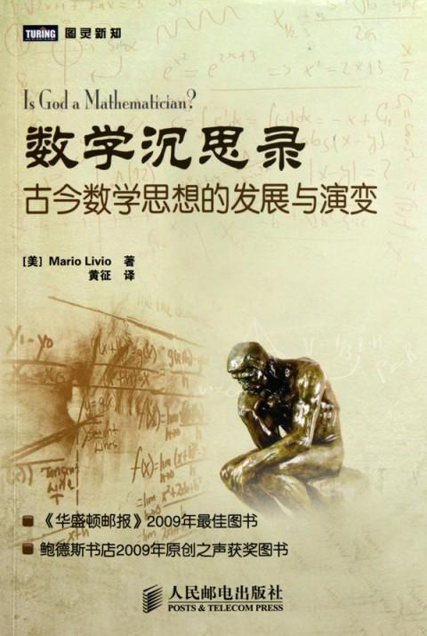**三、课程实施**

本课程将按照学校《课程建设纲要》提出的要求认真组织实施。根据本课程内容和学生实际，将坚持知识学习，采取讲故事、讨论交流、查阅资料、撰写报告等方式进行。

**四、学习评价**

本课程将按照学校《课程建设纲要》提出的要求认真对学生的学习过程和成效进行总结评价。根据本课程内容和学生实际，将综合学生在学习过程中的表现，如情感态度价值观、积极性、参与状况和学生的学习成果如作品展示，撰写心得体会，最后以等级的形式进行评价，评价等第为：优秀、良好、中等、合格。

**数学是一种会不断进化的文化。**

**——魏尔德**

**数学思想方法**

本课程由数学学科部薛小霞等老师负责开发和实施，可供初二年级学生选修。

**一、课程目标**

1.帮助学生感悟和掌握整体思想、分类讨论思想、数形结合思想、转化思想等数学思想方法。

2.应用思想方法观察和解决生活中的数学问题，提高思维能力和应用能力。

3.积极引导学生参与数学学习活动，激起他们的好奇心和求知欲，通过典型例题和学生的自主探索，让学生体会蕴含在其中的数学思想方法，追求数学发展的历史足迹。

**二、课程内容**

本课程安排18课时的内容：

1.数学思想方法简介。介绍数学思想方法的含义、主要内容和重要意义。（1课时）

2.整体思想。从解题过程中提炼出整体思想，并以整体思想为指导，灵活解决类似的数学问题。（3课时）

3.分类讨论思想。从解题过程中提炼出分类讨论思想，并以分类讨论思想为指导，灵活解决类似的数学问题。（3课时）

4.数形结合思想。 从解题过程中提炼出数形结合思想，并以数形结合思想为指导，灵活解决类似的数学问题。（3课时）

5.转化思想。从解题过程中提炼出转化思想，并以转化思想为指导，灵活解决类似的数学问题。（3课时）

6.方程与函数思想。从解题过程中提炼出方程与函数思想，并以方程与函数思想为指导，灵活解决类似的数学问题。（3课时）

7.归纳与猜想思想。从解题过程中提炼出归纳与猜想思想，并以归纳与猜想思想为指导，灵活解决类似的数学问题。（2课时）

**三、课程实施**

本课程将按照学校《课程建设纲要》提出的要求认真组织实施。根据本课程内容和学生实际，将以书本知识为载体，结合教学大纲和计划，注意数学思想方法的渗透。

**四、学习评价**

本课程将按照学校《课程建设纲要》提出的要求认真对学生的学习过程和成效进行总结评价。根据本课程内容和学生实际，将根据学生课前自主学习检测、课堂小组讨论以及展示交流、当堂检测完成情况，制定学习过程评价表。在课程结束时进行书面测试，以比较分析和评价学生的学习成效。

**新的数学方法和概念，常常比解决数学问题本身更重要。**

**—— 华罗庚**

**英语朗读**

本课程由英语学科部刘淑虹等老师负责开发与实施，可供初一学生选修。

**一、课程目标**

1.帮助学生了解英语朗读的含义和价值，掌握朗读的语言特点和语调、重音、连读、节奏等朗读技巧。

2.帮助学生提高朗读能力，培养学生良好的语感以及综合素质语言应用能力。

3.通过英语朗读的学习和练习，引导学生体会和享受语言带来的美感，同时加强学习策略、良好的心理素质、思想道德品质、合作和创新意识的培养。让学生理解中西方文化差异，学会包容，学会共同生活，促进情感和态度的发展，塑造完善的人格，促进学生个性的充分发展。

1. **课程内容**

本课程安排18课时的内容：

1.英语朗读的特点和价值。朗读的含义、要素和特点；读准48个音素并掌握拼读单词音标的技巧。（4课时）

2.英语朗读的语音与语调。朗读时的语言要求，重音轻音、音色音调和语速节奏。（3课时）

3.英语朗读的停顿与连读。朗读时停顿与连读的含义、分类、意义和技巧。（3课时）

4.英语朗读的精神和气息。英语朗读时精神状态和情绪调控的意义和方法；气息控制的意义和技巧。（2课时）

5.英语朗读的表情和身姿。英语朗读时表情、身姿的要求和调控技巧。（2课时）

6.不同文体的朗读练习。开展诗歌、评论、记叙文、散文等不同文体的朗读练习，比较不同文体的朗读特点。开展讲故事或演讲竞赛，进一步提高学生的英语朗读技巧。（4课时）

**三、课程实施**

本课程将按照学校《课程建设纲要》提出的要求认真组织实施。根据本课程内容和学生实际，将坚持知识学习、作品欣赏、示范引领和练习训练相结合，注意朗读与阅读相结合。

**四、学习评价**

将按照学校《课程建设纲要》提出的要求认真对学生学习的过程和成效进行总结评价。将根据朗读的基本要素和技巧，制定朗读水平测试评价表，在课程开始时进行一次调研检测，在课程结束时进行一次考核检测，以比较分析和评价学生的学习成效。

**Read wide, and you will wisely write. 读书破万卷，下笔如有神**

**--杜甫**

**英语学习方法**

本课程由秦培老师具体负责开发和实施。可供初一初二学生选修。

**一、课程目标**

1. 帮助学生了解并逐步掌握学习的基本方法

2. 帮助学生提高英语学习能力以及英语应用能力

3. 增强学生英语学习兴趣，增强跨文化意识、提高英语学科素养

**二、课程内容**

本课程每周安排1课时，内容涉及以下方面：

1. 英语各种题型的特点总括。一般有哪些方法，以及一些有趣的英语学习例子，如：记family这个单词，我们可以拆开记father and mother I love you（2课时）

2. 英语记忆单词的方法。需记忆词性、根据音标拼读记忆单词（2课时）

3. 词汇题型的特点以及方法。运用到具体题目中。（2课时）

4．阅读理解的方法。以几篇阅读为例，教学生做阅读理解的一些方法。（4课时）

5. 写作的方法。开展写作的练习，对于不同题材的文章，不同写法讲解、操练。（4课时）

6. 好词好句的积累、运用。（2课时）

7.成果展示。优秀的文章进行展示，让学生来评价优点以及要改进的地方。（2课时）

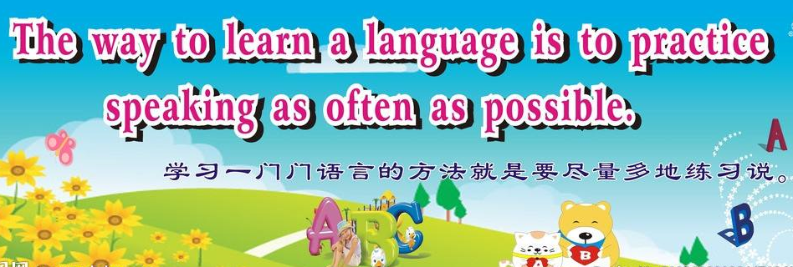**三、课程实施**

本课程将按照学校《课程建设纲要》提出的要求认真组织实施。根据学生认知基础，联系现实生活，精心选择学习内容，使教学过程富有思想性和现实性。突出学生主体地位，坚持教学合一，把知识学习、技法训练、自由创作等有机结合起来，引领学生在听说读写的各种活动中习得英语的基础知识和基本技能，并激发学习兴趣，提高英语素质，培养创新精神。

**四、学习评价**

将按照学校《课程建设纲要》提出的要求认真对学生学习的过程和成效进行总结评价。将根据英语学习的基本要素和技巧，制定测试评价表，在课程开始时进行一次调研检测，在课程结束时进行一次考核检测，以比较分析和评价学生的学习成效。

**学习要有三心，一信心，二决心，三恒心。**

**—— 陈景润**

**英语思维方法**

本课程由英语学科部虞笑笑等老师负责开发与实施，可供初一年级学生选修。

**一、课程目标**

1.帮助学生排除外语教学和跨文化交际中不同思维的干扰，培养学生英语的语感。

2. 帮助学生随时用正确的语法进行语言的输出以及熟练成无意识的正确英语思维。

3. 帮助学生了解大众的西方文化以及典故，让学生理解中西方语言文化和思维的差异，学会欣赏和包容，学会共同生活，促进情感和态度的发展，塑造完善的人格，促进学生个性的充分发展。

**二、课程内容**

本课程安排18课时的教学内容：

1. 英语的起源和发展。介绍英语的背景、古英语时期、中古英语时期、近现代英语时期；了解人们对语言认识的一般观点、现代英语的语音系统以及英文字母发展简史。（2课时）

2. 英语的语言特点。了解其特点：简单性、标准性、逻辑性、歌唱性以及不可盲目模仿性；熟记英语教学“三大基石”理论的语言学基础。（2课时）

3. 英语的思维特点。了解其特点：一般特殊型、问题解决型、比较对比型；掌握这些特点为语言学习服务。（3课时）

4. 英语思维与汉语思维的异同。了解汉语思维的特点；找出并认识两种思维的差异以及共通之处。（3课时）

5. 英语的基本思维方式。熟知集中基本思维方式，在不同语境中灵活运用。（4课时）

6. 英语思维训练。教授背单词的技巧、进行一定量听力练习以及读与课文难度相当的英语文章。（6课时）

**三、课程实施**

本课程将按照学校《课程建设纲要》提出的要求认真组织实施。根据本课程内容和学生实际，将坚持文化学习、练习训练和学生展示相结合，遵循语言规律，按照 “学科教育”的模式，帮孩子逐步形成“英语思维”。

**四、学习评价**

本课程将按照学校《课程建设纲要》提出的要求认真对学生学习过程和成效进行总结性评价。根据本课程内容和学生实际，制定英语思维方法测试评价表，在课程开始时进行一次调研测试，在课程结束时进行一次考核测验，以比较分析和评价学生的学习成效。

**Timeandtide wait for no man.时间不等人。**

**—— Scott 斯科特**

**英语口语交际**

本课程由陈珊等老师负责开发与实施，可供初一年级学生选修。

**一、课程目标**

1.帮助学生了解中西方口语表达差异，增加语言、词汇、语法等知识储备量。

2.帮助学生养成良好的英语听力和口语习惯，培养学生听力能力，能流利自如地表达自我，提升英语的口头表达能力。

3.在交际活动中，培养学生对英语的学习兴趣。

**二、课程内容**

本课程安排18课时教学内容

1.了解学生口语方面的困惑并确立主攻方向。（1课时）

2.英美文化背景知识介绍和英语语言特点的介绍。使学生进一步了解英美国家的一些礼俗和对话表演的一些技巧。（2课时）

3.英语口语听的技能。加强听力训练，增加语言输入与储备，培养学生良好的听力习惯，学习地道的语音语调。（5课时）

4.情景化口语训练。熟练掌握日常口语会话，掌握范围广阔的、基本得当的日常用语，广泛地对日常生活中的各类题材创设情境相互间进行会话，提高口语表达能力。（5课时）

5.分层合作法口语训练。把基础性训练和培养学生创造性结合，培优辅差，优差互补。（5课时）

三**、课程实施**

本课程将按照学校《课程建设纲要》提出的要求认真组织实施。根据本课程内容和学生实际，将根据学生认知基础，创设接近实际生活的情景，精心选择贴近生活的话题，突出学生主体地位和合作能力的培养，坚持学教合一，把知识学习、技法训练、自由创作等有机结合起来，在形式多样的学习形式中训练听说读写基本技能，提高口语交际能力。

**四、学习评价**

本课程将按照学校《课程建设纲要》提出的要求认真对学生的学习过程和成效进行

总结评价。根据本课程内容和学生实际，将将通过课堂观察、查阅学习笔记等，对学生的学习态度、学习方式进行过程性观察评价；通过学生交流展示等活动，对学生的学习水平进行考核评价。每学期期末对全体参与学生进行一次总结性考核评价。

**英语演讲与表演**

本课程由英语学科部陆燕等老师负责开发和实施。可供初二年级同学选修。

**一、课程目标**

1.了解英语演讲与表演的基本要领，掌握英语演讲与表演的多种技能。

2.帮助学生养成良好的英语口语习惯，掌握科学的英语学习方法，提高阅读能力、口语交际能力和英语学习能力。

3.通过专业演讲课程的学习和戏剧表演、即兴表演的形式，培养学生对英语的学习兴趣，培养学生自信心、创造力、领导力和团队合作精神，激发自身潜能，培养良好的心理素质。

**二、课程内容**

本课程安排18课时的内容。内容涉及以下方面：

1. 英语演讲技巧策略。演讲的语音语调、连读停顿。（2课时）
2. 欣赏《希望之星英语大赛》经典演讲视频，向优秀作品学习。(2课时)
3. 自命题演讲—自我介绍。（2课时）
4. 自命题演讲—My dream。（2课时）
5. 英语表演技巧策略—表情与身姿。（2课时）
6. 英语表演技巧策略—场景与配乐。（2课时）
7. 欣赏《疯狂动物城》和《狮子王》，模仿经典对白。（2课时）
8. 欣赏短剧《The Emperor’s New Clothes》，小组分角色排练。（4课时）

**三、课程实施**

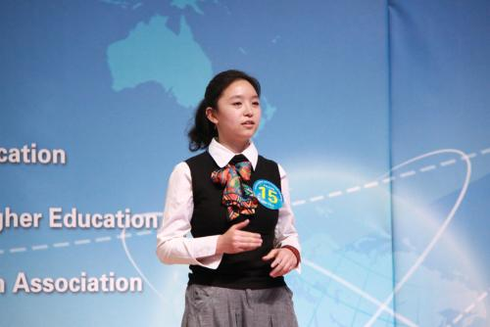本课程将按照学校《课程建设纲要》提出的要求认真组织实施。根据本课程内容和学生实际，将坚持知识学习、技能指导、示范引领和合作展示相结合，以此提升学生的英语演讲与表演能力。

**四、学习评价**

将按照学校《课程建设纲要》提出的要求认真对学生学习的过程和成效进行总结评价。将根据英语演讲与表演的基本技能和策略，制定英语演讲与表演的评价标准。在课程实施中期进行一次英语演讲检测；在课程结束时进行一次综合考核。

**Gods determine what you're going to be.**

**（人生的奋斗目标决定你将成为怎样的人。）**

**——欧文**

**物理科技前沿**

本课程由物理学科部张丽芳、朱烨老师负责开发和实施，可供初二年级学生选修。

**一、 课程目标**

1.帮助学生了解物理科技发展动态及重大成果。

2.通过科学想像与科学推理方法的结合，发展学生的想像力和分析概括能力，使学生养成良好的思维习惯，敢于质疑，勇于创新。

3.通过展示物理学发展的大体历程，让学生学习科学探究方法和科学家的探索精神，提高物理学科基本素养，关注技术应用带来的社会进步和问题，树立正确的科学观。

**二、课程内容**

本课程安排18课时的教学内容，分成7个部分。

1.物理学家与物理学史：介绍物理学家的探究及创新精神和在物理学中的主要贡献（2课时）。

2.声学物理前沿：声学知识拓展及声学的科技发展动态及最新成果（2课时）。

3.热学物理前沿：热学知识拓展及热学的科技发展动态及最新成果（3课时）。

4.光学物理前沿：光学知识拓展及光学的科技发展动态及最新成果（2课时）。

5.微观世界物理前沿：微观粒子知识拓展及微观世界的科技发展动态及最新成果（3课时）。

6.新材料物理前沿：新材料知识拓展及新材料的科技发展动态及最新成果（3课时）。

7.力学物理前沿：力学知识拓展及力学的科技发展动态及最新成果（3课时）。

**三、课程实施**

本课程将按照学校《课程建设纲要》提出的要求认真组织实施。根据本课程内容和学生实际，将课程内容与活动、课堂、课外相结合，与学生的生活相联系，紧密结合科技发展的动态，培养学生科学思维能力，创新精神。

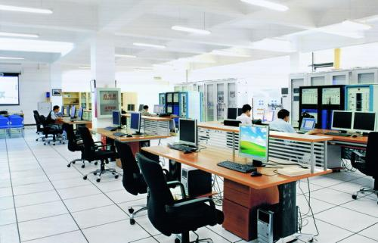**四、学习评价**

本课程将按照学校《课程建设纲要》提出的要求认真对学生的学习过程和成效进行总结评价。过程性评价：平时对学生的学习态度、学习方式进行观察评价。学习水平评价：本课程结束时开展一次本课程所学内容的书面检测评价。

**所有科技的努力，总以造福人类，关切人类的命运为主要目的。**

**-----居里夫人**

**物理趣味实验**

本课程由物理学科部张丽芳、许琰老师负责开发和实施，可供初二年级学生选修。

1. **课程目标：**

1.帮助学生掌握物理实验的基本方法与基本技能，并拓展为物理学科知识。

2.通过拆、看、装、画、改进、创新，培养学生的动手能力、实验探究和设计创新的能力。

3.积极营造探究学习的氛围，培养学生学习物理的兴趣，展示物理知识的魅力，激发学生的科学兴趣和探索求知欲望。

**二、课程内容**

本课程安排18课时的教学内容，分成6个部分。

1. 声学实验。主要制作声学的器材及开展声学小实验活动。（2课时）

2. 热学实验。主要制作热学的器材及开展热学小实验活动。（3课时）

3. 光学实验。主要制作光学的器材及开展光学小实验活动。（3课时）

4. 运动学实验。主要制作运动学的器材及开展运动学实验活动。（3课时）

5. 物质属性实验。主要进行物质属性及开展物质构成实验活动。（3课时）

6. 力学实验。主要制作力学的器材及开展力学实验活动。（4课时）

1. **课程实施**

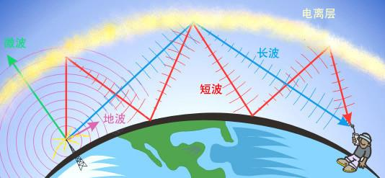本课程将按照学校《课程建设纲要》提出的要求认真组织实施。根据本课程内容和学生实际，将在课本知识的基础上，结合课本实验，开发趣味实验。课堂上组织学生小组合作、探究，培养学生的实验能力。

**四、学习评价**

本课程将按照学校《课程建设纲要》提出的要求认真对学生的学习过程和成效进行总结评价。平时在教学中注意对学生学习情感态度和方式方法的观察评价，本课程结束时开展一次物理实验检测活动，并结合物理学科期中、期末考试，开展书面检测评价。

**我的一切发明都是经过深思熟虑和严格试验的结果。**

**——爱迪生**

**生活·化学·社会**

本课程由化学学科部全体教师编写，可供初二年级选修。

**一、课程目标**

1．帮助学生了解一些化学基本知识，引领学生观察生活中的化学现象，体验化学对人们生活、工农业生产和经济社会发展的重要价值。

2．提高学生分析问题、解决问题的能力，培养学生的科学意识和科学精神。

3．激发学生对化学学科的学习兴趣，增强学生爱科学、讲科学的思想情感。

**二、课程内容**

内容的选择是把趣味性、生活性和知识性融为一体，兼顾学生将来的发展，教学内容体现明显的时代性，不断将动态的科学成果引入校本课程。

1．化学与生活。包括日常生活中的化学现象、空气中的氧气、空气中的二氧化碳、自然界的水、溶液世界等内容。

2．化学与工具。包括化学实验室、化学语言等基本知识。

3．化学与社会。包括化学与工农业生产、化学与社会发展，元素的故事、燃烧与灭火、捕捉空气中的“害群之气”、钢铁的生锈和防锈、实验探究方法、怎样研究用肉眼看不见的物质等内容。

**三、课程实施**

作为八年级开设的一门校本课程，希望有较多的学生参与进来；学科部也尽力满足学生的需要，使更多的学生得益。提高课程实施的有效性和研究性。提高课程实施的有效性。课堂形式以学生自学、讨论与教师点拨相结合。结合我校自主学习型课堂的基本方针及基本特征，严格按照“359”形式落实。强化课程实施的研究性

**四、学习评价**

注重过程评价与水平评价结合，一方面在平时教学中加强对学生学习情感态度和方式方法的观察评价，激励学生积极参与、认真学习。另一方面依据学生在学习和实践中产生的观察报告、科研小论文等，对学生的学习成效进行考核评价。

**化学给人以知识,化学史给人以智慧。**

**——我国著名化学家 傅鹰**

**趣味生物**

本课程由生物学科部宋微和赵雅老师负责开发与实施，可供初一年级学生选修。

一、**课程目标**

1.知识方面：了解自然界中各种奇特动植物的生理形态结构以及它们与自然环境的关系。了解微生物的分类，形态结构及研究发展历史。了解人体自身的奥秘。

2.能力方面：帮助学生学会探究，关注生活，提高分析问题，解决问题以及实验探究能力。

3.情感态度价值观方面：帮助学生亲近生活，了解生活，培养浓厚的生物学学习兴趣；增强不断探索、不断发现的科学精神和科学意识。

**二、课程内容**

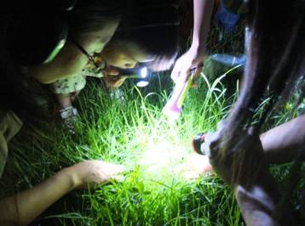本课程安排18课时的内容：

1.奇特的植物。漫长的进化历程中，大自然创造了一些令人匪夷所思的植物，本单元主要介绍有关它们的趣闻、奇谈。（4课时）

2.新奇的动物。本单元我们将放眼整个自然界，找寻生活在这个地球上的新奇动物，一起揭开它们的神秘面纱，探寻其中的奥秘。（4课时）

3.神秘的微生物。微生物跟我们人类有着千丝万缕的关系，本单元带你走进奇妙的微生物王国，感受它们别样的精彩。（4课时）

4.人类自身的奥秘。人作为最高等的动物，其身上还有很多未解之谜等着我们去探索、研究。本单元我们将一起来探寻人类自身奥秘，让我们更了解自己，关爱自己。（6课时）

各个单元内容均会安排相关视频或开展一定的小实验，以进一步增强学生的生物学学习兴趣。

**三、课程实施**

本课程将按照学校《课程建设纲要》提出的要求认真组织实施。带领学生认识自然界中生物的奥秘，激发学生的学习热情和兴趣，进一步培养学生探究、合作的学习态度。同时联系生活实际，注重观察与发现，引导学生用所学知识解释生活中的生物现象。

**四、学习评价**

将按照学校《课程建设纲要》提出的要求认真对学生学习的过程和成效进行总结评价。教师对学生平时的学习态度、活动参与程度等做好记录，课程结束时组织一次书面小测试，以便更好地了解学生的学习情况，督促学生更积极的参与学习。

**校园植物**

本课程由生物学科部裴赟娥和黄杨老师具体负责开发和实施。可供初一年级学生选修。

**一、课程目标**

1.引导学生留意身边的生物，研究身边的生物，帮助学生获得有关校园植物的种类及形态结构，进一步学习植物的生活习性、生物与环境相互关系等方面的基础知识。

2.指导学生在学习和实践活动中练习使用一般的科学方法：观察、调查、分析、探究、实验等，提高实践能力和创新思维能力，培养自主、合作学习的能力。

3.感受校园植物种类的丰富和环境的整洁优美，增强对学校的亲近感和自豪感；提高爱护植物、爱护地球、保护环境的意识。

**二、课程内容**

本课程安排18课时的内容：

1. 认识校园植物：校园植物形态观察；了解校园植物特点并熟悉其分布，感受校园植物种类的丰富多样。（6课时）
2. 让植物“开口说话”：描述一种校园植物的生物学分类、形态结构特点和生活习性，结合照片、图画等图文并茂设计制作自己最爱植物的“身份证”。（3课时）
3. 制作树叶贴画和种子贴画：采集、收集校园植物的叶片或种子，制作树叶贴画和种子贴画。（2课时）
4. 校园植物标本制作：并学习植物标本制作方法，采集并制作植物标本。（2课时）
5. 校园植物价值：探究植物的环保价值、植物与健康生活的关系。（3课时）
6. 爱护校园我先行：设计并制作“爱护校园植物、爱校护校”的宣传标语，展示评比。（2课时）
7. **课程实施**

本课程将按照学校《课程建设纲要》提出的要求认真组织实施。根据学生认知基础，联系校园植物现状，开展观察、调查、分析、探究、实验等相关活动。

1. **学习评价**

本课程将按照学校《课程建设纲要》提出的要求认真对学生的学习过程和成效进行总结评价。根据本课程内容和学生实际，学期结束时，结合学生平时的相关作品，每位学生撰写一篇《校园植物考察记》，作为学习评价的依据，以考察学生在课程中的参与程度、学习态度、实践体验、方法和技能的掌握，督促学生的学习。

**我之所以能在科学上成功，最重要的一点就是对科学的热爱，并坚持长期探索。**

**——达尔文**

**生物科技前沿**

本课程由生物学科部刘雯、尹燕等老师负责开发与实施，可供初二年级学生选修。

一、**课程目标**

1.了解当代生物科技发展动态与重大成果，掌握常见生物技术的原理，能解释一些常见的生命现象。

2.帮助学生提高阅读理解能力、知识运用能力和实验探究能力。

3.通过学习生物科技前沿知识，引领学生感受生物科技的发展前景，领略生物科技的实用价值，培养学生对生物学科的学习兴趣，激发学生探索生命奥秘的热情。

**二、课程内容**

本课程安排18课时的内容：

1.现代生物技术简介。现代生物科学和工程技术相结合的产物。包括基因工程与转基因技术、细胞工程和克隆技术、酶工程、发酵工程、生化工程、蛋白质工程等的发展和应用。（3课时）

2.来自生物的灵感。仿生技术在军事、建筑、航空航天和生活中的新应用。（4课时）

3.生物识别技术的发展和应用。着重介绍指纹识别、虹膜识别、基因鉴定和声纹识别等多种生物识别技术及其在各个领域中的应用。（4课时）

4.生物的遗传密码。介绍遗传物质如何控制生物的性状及生命活动，利用DNA分子探针进行疾病诊断，利用基因治疗攻克遗传病。（3课时）

5.现代生物技术在多领域的应用。介绍生物技术在动物、植物繁殖育种中的重要作用；生物技术在食品生产中的应用；生物技术在药品生产及疾病治疗中的应用；在环境保护中的重要作用等。（4课时）

各个内容安排一定的相关拓展，组织学生课后搜集资料尝试解决。

**三、课程实施**

本课程将按照学校《课程建设纲要》提出的要求认真组织实施。根据生物学科的特点，将坚持知识学习、案例学习、合作交流和知识迁移相结合，注意发挥学生的主动性。

**四、学习评价**

本课程将按照学校《课程建设纲要》提出的要求认真对学生学习的过程和成效进行总结评价。将根据学生的课堂专注度、课堂参与讨论和交流情况、拓展练习的完成情况，采用学生自评、同伴互评和教师评价等多种方式对学生进行评价。期末将对学生开展一次书面小测试以进行总结性评价。

**智商与情商**

本课程由政治学科部李春林老师负责开发与实施，可供初一年级学生选修。

一、**课程目标**

1.帮助学生正确认识智商与情商及相互关系，理解智商与情商对一个人成人、成才和成功的重要性，初步掌握提高智商与情商的途径和方法。

2.引领学生学会自我反思、自我评价，善于运用智商与情商的有关知识对自己的日常学习、生活进行调控，提高自主发展的意识和能力。

3.引领学生培养积极向上、坚强的心理品质，增强自主自强、主动发展的意识。

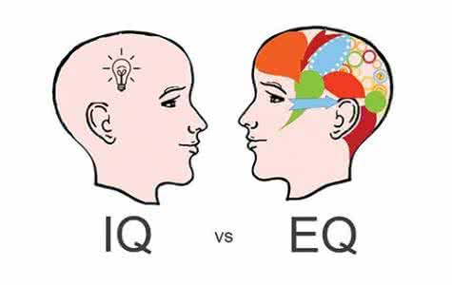**二、课程内容**

本课程安排18课时的内容：

1. 了解智商的含义、构成、影响因素和智商测试等，探究提高智商的有效途径。
2. 认识情商的概念、表现、特点、作用和测评方法等，学习掌握提高情商的方法。
3. 认识自我。加强自我认识、客观地评价自己，认识青春期的生理特征和心理特征。
4. 情绪管理。进行积极地情绪体验和表达，并对自己的情绪进行有效管理。
5. 人际交往。把握与异性交往的尺度，建立良好的人际关系。

6.社会适应。逐步适应生活和社会的各种变化，着重培养应对失败和挫折的能力。

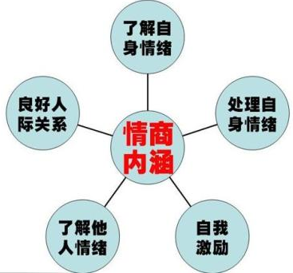 7.智商与情商手拉手。正确认识智商与情商的关系，智情双修，在实践活动中体验幸福感。

**三、课程实施**

本课程将按照学校《课程建设纲要》提出的要求认真组织实施。根据课程目标和具体内容，将围绕学期活动计划认真准备并精心组织好每次活动，力争达成课程目标和保障学习效果。

**四、学习评价**

将按照学校《课程建设纲要》提出的要求认真对学生学习的过程和成效进行总结评价。对学生的学习态度、学习方式进行过程性评价，同时，通过写小论文或测验的形式进行学期考核。最后，综合过程表现和考核结果对每位学生进行总结评价。

**举案说法**

本课程由朱文进等老师负责开发与实施，可供初二年级学生选修。

一、**课程目标**

1. 帮助学生了解我国相关法律，掌握日常生活中常用的法律常识。

2. 帮助学生提高法律素养，学会以法律角度观察、分析社会现实问题；帮助学生提高辨别是非和社会认知的能力；帮助学生学会运用法律武器打击违法犯罪，维护自身和他人、集体、社会和国家的合法权益。

3. 帮助学生树立宪法意识和法治观念，提高法治修养。

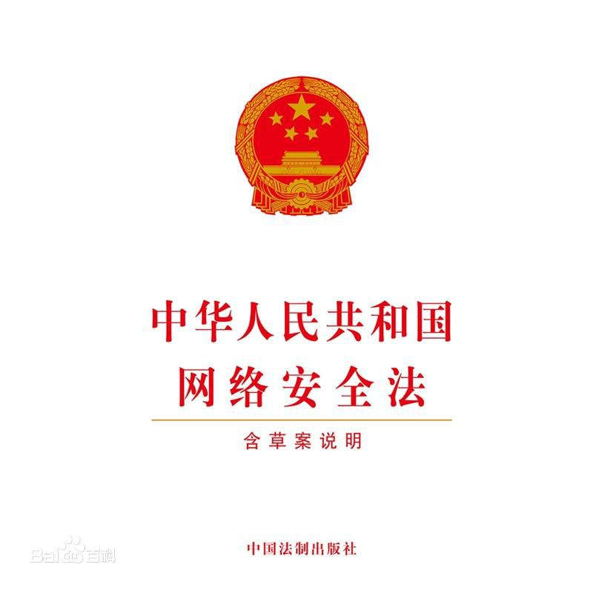**二、课程内容**

本课程安排18课时的内容：

1. 分析未成年人被侵权和犯罪案例了解《中华人民共和国未成年人保护法》、《中华人民共和国预防未成年人犯罪法》和《中华人民共和国刑法》。（3课时）

2. 分析未成年在校学生相关案例了解《中华人民共和国教育法》、《中华人民共和国义务教育法》。（2课时）

3. 分析网络违法犯罪案例了解《中华人民共和国网络安全法法》。（2课时）

4. 分析治安违法案例了解《中华人民共和国治安管理处罚法》和《中华人民共和国刑法》。（2课时）

5. 分析交通违法案例案例了解《中华人民共和国道路交通安全法》。（2课时）

6. 分析消费纠纷案例案例了解《中华人民共和国消费者权益保护法》。（3课时）

7. 分析遗产纠纷案例了解《中华人民共和国遗产继承法》和《民法总则》。（2课时）

8. 分析环境和野生动物案例了解《中华人民共和国环境保护法》和《野生动物保护法》。（2课时）

**三、课程实施**

本课程将按照学校《课程建设纲要》提出的要求认真组织实施。根据政治学科的特点，将坚持知识学习与实例分析相结合，注意培养学生的信息搜集、分析问题、解决问题和语言表达的能力。各个内容安排学生发言环节，组织学生开展独立主讲、主题辩论或者模拟课堂活动。

**四、学习评价**

将按照学校《课程建设纲要》提出的要求认真对学生学习的过程和成效进行总结评价。

一方面对学生的学习态度、学习方式进行过程性评价，另一方面通过每学期期末对每位学生进行一次书面小测验或要求学生完成一篇法律专题的小论文，并对其进行评价的方式对学生的学习水平进行考核评价。

**窗外晓声—社会热点**

本课程由政治学科部徐能学、张李老师负责开发与实施，供初一、初二年级学生选修。

**一、课程目标**

1.帮助学生学习社会时事，了解党和国家在改革和发展方面的新政策。

2.帮助学生学会用辩证的思想方法看问题，提高观察问题和思考问题的能力，提高学生社会认知能力。

3.引导学生增强政治认同和社会责任感，树立建设中国特色社会主义的理想信念。

1. **课程内容**

本课程安排18课时内容：

1. 国内时事新闻和社会热点问题探讨，包括国内政治、经济、文化、社会和生态文明建设方面的重大新闻和有关热点问题。
2. 国际时事新闻和国际社会热点问题探讨。
3. 我们党和国家出台的一些新政策，包括改革开放、社会发展、改善民生等方面的新政策、新法规。

（备注：具体内容根据实际情况进行选择）

**三、课程实施**

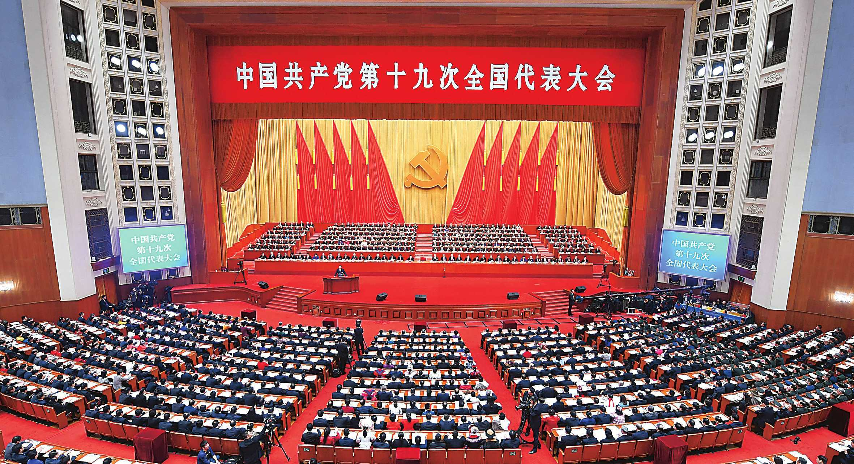本课程将按照《课程建设纲要》提出的要求认真组织实施。根据政治学科特点，结合社会热点，坚持教师主讲和学生主讲相结合，引导学生分析探讨，并逐步过渡到学生课前收集信息、上讲台分析评论；坚持时事学习与热点问题探讨相结合，一方面引领学生学习了解国际国内时事新闻，另一方面，选择一些贴近学生生活的热点问题进行探讨，以帮助学生提高社会认知能力。

**四、学习评价**

本课程将按照学校《课程建设纲要》提出的要求认真对学生的学习过程和成效进行总结评价。根据本课程内容和学生实际，一方面对学生的学习态度、学习方式进行过程性评价；另一方面，在第一节课和最后一节课针对同一社会热点事件，由学生自主进行思考、分析和点评，以此作为对比依据，评价学生对本课程的学习成效。每学期期末结合道德与法治的期末考试，对每位学生进行一次过程性评价与成果评价相结合的总结性考核评价。

**成语中的历史**

本课程由历史学科部张宇文、陆小雪老师负责开发实施，供初一年级学生选修。

**一、课程目标**

1、通过对成语中历史故事的分享与理解，使学生掌握一定的历史事实，激发学生学习成语和历史的兴趣。

2、掌握主动学习历史的方法，提高学生开展探究学习和合作学习的能力。

3、感悟祖国的传统文化，培养对中华传统文化的认同感，增强主动探索的精神。

**二、课程内容**

本课程主要引导学生了解我国古代历史中的成语故事，具体包括：

1．反映中国古代历史中有关神话传说的成语。比如盘古开天、夸父追日、八仙过海、女娲补天、海市蜃楼、太公钓鱼、女娲造人、愚公移山。（2课时）

2．反映春秋战国时期历史的成语。比如韦编三绝、老马识途、完璧归赵、围魏救赵、退避三舍、毛遂自荐、负荆请罪、 纸上谈兵、一鼓作气、 卧薪尝胆等。（4课时）

3．反映秦汉时期历史的成语。比如一字千金、 指鹿为马、悬梁刺股、 篝火狐鸣、鱼腹丹书、 先发制人、 约法三章等。（4课时）

4．反映三国两晋南北朝时期历史的成语。比如鞠躬尽瘁、三顾茅庐、煮豆燃萁、刮目相看、 初出茅庐、乐不思蜀、望梅止渴等。（4课时）

5．反映隋唐宋元明清时期历史的成语。比如罄竹难书、梦笔生花、磨杵成针、口蜜腹剑、请君入瓮、出将入相等。（2课时）

6．中国古代寓言中的成语。比如自相矛盾、亡羊补牢、画龙点睛、南辕北辙、守株待兔、揠苗助长等（2课时）

**三、课程实施**

1．本课程将按照学校《课程建设纲要》提出的要求认真组织实施。要坚持正确的思想导向和价值判断；要正确的阐述分析成语背后的历史人物和历史现象，坚持论从史出、史论结合的原则，发掘课程中情感教育内涵，潜移默化地对学生进行情感价值的熏陶。

2．本课程实施要充分激发学生的兴趣，转变学生的学习方式，既要注重教师对成语基本史实的必要讲述，更要在教学过程中加强对学生学习方法的指导，使学生学会学习，学会思考。

3．本课程实施要注意创造宽松的学习环境和氛围，鼓励学生积极思考，为学生主动学习、积极探究提供条件。

**四、学习评价**

本课程将按照学校《课程建设纲要》提出的要求对学生的学习过程和成效进行总结评价。在评价方法的选择上要多样，既要加强对学生的学习态度、学习方式的观察评价，还要开展一定形式的书面检测。课程评价结果要及时反馈学生，使学生在了解自己学习结果的基础上，总结学习经验，激发学习内在动力，更积极地投入到历史的学习中去。

**中国古代思想家**

本课程由李怀平、管春花老师负责开发与实施，可供初一年级学生选修。

**一、课程目标**

1.通过本课程的学习，帮助学生了解中国古代著名思想家的生平事迹与主要思想；感受古人的智慧，引领自身的发展与成长。

2.通过指导学生查阅文献、搜集史料等学习活动，增强史料实证意识，提高历史学习能力，培养历史学科核心素养。

3.通过本课程学习，引领学生感受中国古代思想家的思想内涵，增强对中华古代优秀传统文化的认同感。

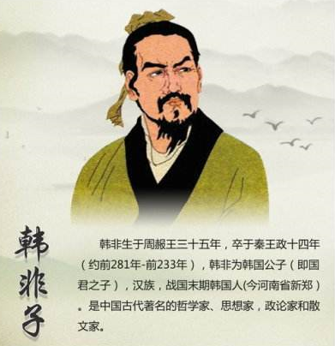**二、课程内容**

本课程主要引导学生感悟中国传统文化的精髓和汲取中国古代思想家的思想内涵。

1．生命的大智者——老子。（3课时）

2．永远的“至圣先师”——孔子。（3课时）

3．积极而潇洒的退守者——庄子。（2课时）

4．民本思想的先驱者——孟子。（2课时）

5．法家思想的集大成者——韩非子。（2课时）

6．“大一统”的设计者——董仲舒。（2课时）

7．理学集大成者——朱熹。（2课时）

8．民主思想的启蒙者——黄宗羲。（2课时）

**三、课程实施**

1.本课程按照学校《课程建设纲要》提出的要求认真组织实施。教学中要坚持正确价值取向和思想引领，对历史人物要正确科学的还原、分析与评价。其思想和作品要做合理剖析与解读。学生的情感价值和品德情操培养要与社会主义核心价值观教育进行对比联系。

2.本课程实施根据学生认知基础，突出学生主体地位，坚持教学合一，把史料阅读、著作赏析、合作探究、知识学习有机结合起来，引领学生在观察、思考、讨论、展示等活动中进一步了解古代思想家的思想主张，汲取古人智慧，增强历史素养，培养创新精神。

3.本课程实施要精心设计开放宽松的教学环境，鼓励学生认真钻研、积极思考，为学生自主学习、探究学习创造条件。使教学过程富有思想性、人文性和现实性。

**四、学习评价**

本课程将按照学校《课程建设纲要》提出的要求对学生学习的过程和成效进行总结评价。评价方法要多元化，既要加强对学生学习方法、学习品质和历史思维能力的观察评价，又要开展适当形式的质量检测评价，将在课程结束时进行一次书面检测考试。

**大国崛起**

本课程由许丽丹等老师负责开发与实施，可供初二年级学生选修。

**一、课程目标**

1.了解近现代历史上世界主要大国崛起的史实，掌握这些国家发展过程中发生的重大事件及重要人物，学会从历史发展的进程中去正确地评价和看待历史事件与人物。

2.初步学会通过多种渠道获取历史信息，了解以历史材料为依据来解释历史的重要性，培养历史核心素养，逐步提高对历史的理解和分析能力。

3.从世界主要大国兴衰历程中总结经验与教训，增强对中华民族的使命感和责任感。

**二、课程内容**

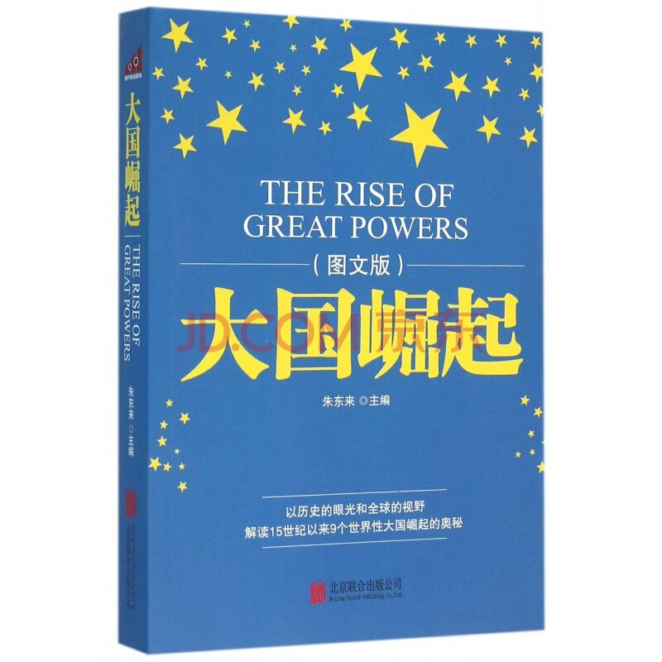本课程主要引导学生全面了解世界主要大国的崛起过程，探寻它们崛起的原因。

1.殖民大国葡萄牙和西班牙。（2课时）

2.从“快乐的英格兰”到“日不落帝国。（2课时）

3.陆上强权法兰西。（2课时）

4.争强好霸的俄罗斯。（3课时）

5.从经济大国走向军事大国的日本。（2课时）

6.夹缝中的德意志。（2课时）

7.从蚂蚁到大象的美国.（2课时）。

8.中国——在民族复兴的道路上。（3课时）

**三、课程实施**

1．本课程将按照学校《课程建设纲要》提出的要求认真组织实施。要坚持正确的思想导向和价值判断。树立可持续发展观念，注重教学的“过程与方法”，真正做到“教是为了不教”，为学生的可持续发展做出贡献。

2．本课程实施要充分激发学生的兴趣，要培养学生的问题意识，要转变学生的学习方式，引导学生主动学习历史。要培养学生学会历史唯物主义的基本观点和方法，努力做到论从史出、史论结合。

3．教学方式要多样化，要教师的讲授与学生的探究相结合。

**四、学习评价**

本课程将按照学校《课程建设纲要》提出的要求，对学生评价应坚持诊断性评价、形成性评价与终结性评价相结合，既注重对学生学习情感态度和方式方法的观察评价，又进行学习成效的评价，将采取历史写作和纸笔测试等多种方式，对学生学习成效作检测评价。

**中国的非物质文化遗产**

本课程由黄尧老师负责开发与实施，可供初二年级学生选修。

一、**课程目标**

1．了解我国非物质文化遗产，知道这些非物质文化遗产蕴含的历史价值和艺术价值。

2．增强实地考察、网上搜集等多种形式的学习能力，提高历史学习能力。

3．树立遗产保护意识，增强对人类命运的责任感，增加中国优秀传统文化认同感。

**二**、**课程内容**

悠久的历史和灿烂的古代文明为中华民族留下丰富的文化遗产，本课程主要引导学生了解我国非物质文化遗产，具体选择如下内容：

1．昆曲。发源于江苏昆山，被称为“百戏之祖，百戏之师”。（2课时）

2．皮影戏。皮制或纸制的彩色影偶形象，伴随唱腔表演故事的戏剧形式。（2课时）

3．中医针灸。发源于中国，是中医的重要组成部分。（1课时）

4．中国传统桑蚕丝织艺术。中国的伟大发明，是中华民族认同的文化标识。（2课时）

5．京剧。程式化象征性的虚拟表演为特色，表达中国社会的戏剧美学理想。（2课时）

6．宣纸传统制作技艺。传统手工纸的杰出代表，居文房四宝之首。（2课时）

7．呼麦。蒙古族人创造的一种神奇的歌唱艺术，一个歌手纯粹用自己的发声器官，在同一时间里唱出两个声部。（1课时）

8．中国剪纸。用剪刀或刻刀在纸上剪刻花纹的一种民间艺术。（1课时）

9．端午节。蕴涵独特民族精神和丰富文化内涵的传统节日。（2课时）

10．热贡艺术。藏传佛教的重要艺术流派，主要指唐卡、壁画、堆绣、雕塑等佛教造型艺术。（1课时）

11．中国书法。通过汉字书写，以特有的造型符号和笔墨韵律，表现出中国人的思维方式、人格精神与性情志趣的一种艺术实践。（2课时）

**三**、**课程实施**

本课程将按照学校《课程建设纲要》提出的要求认真组织实施。根据非物质文化遗产的具体内容，通过课堂介绍、视频感知、实地考查等方式，解析这些遗产背后蕴含的中华民族精神价值、思维方式和文化意识，体会中华民族的生命力和创造力。

**四、学习评价**

本课程将按照学校《课程建设纲要》提出的要求认真对学生学习的过程和成效进行总结评价。在评价方法的选择上要多样，一方面要加强对学生态度、学习方式的观察评价，另一方面还要开展一定形式的书面检测。课程评价结果要及时反馈给学生，让学生总结学习经验，激发学习内在动力，积极地去了解更多的非物质文化遗产。

**世界地理之最**

本课程由地理学科部袁林艳老师具体负责开发和实施，可供初一年级学生选修。

**一、课程目标**

1.帮助学生了解世界地理之最，拓宽学生的地理知识视野，丰富地理知识与技能。

2.帮助学生学会从统计数据、图文资料等分析地理事物的特征，增强学生分析问题的能力，提高学生地理学科的学习能力。

3.帮助学生感受地理的魅力，激发学生热爱自然之情，做到尊重自然，人地和谐相处。

**二、课程内容**

本课程安排18课时的内容：

1.面积篇，了解世界最大岛屿、最大的沙漠以及世界上面积最小国家的基本情况。（3课时）

2.地形篇，感受大自然的魅力，认识世界最高的高原、最大的盆地和最长的山系。（3课时）

3.河湖篇，认识世界最长的河流和最长的内流河以及世界最大的咸水湖和最深的淡水湖。(4课时)

4.山谷峡石篇，认识世界最大的峡谷、最大的裂谷和最大的岩石。（3课时）

5.其他篇，知道离赤道最近的首都、一天最早开始的国家，认识世界上最深的海沟、最宽的瀑布以及最宽的海峡。（5课时）

**三、课程实施**

本课程将按照学校《课程建设纲要》提出的要求认真组织实施。根据课程内容课堂教学以教师讲授、学生展示、视频播放、学生活动等多种形式结合进行。

**四、学习评价**

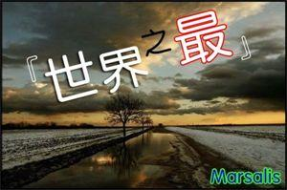将按照学校《课程建设纲要》提出的要求认真对学生学习的过程和成效进行总结评价。通过课堂观察、查阅学习笔记等，对学生的学习态度、学习方式进行过程性评价。结合地理学科期末测试对所学内容进行书面测试，并通过学生作品交流展示、评比优秀作品等活动，对学生的学习水平进行考核评价。

**人类对大自然的最后“征服”，不在于力的征服，而在于学会与自然和谐相处。**

**——钱钢《唐山大地震》**

**世界建筑奇观**

本课程由地理学科部俞顺老师具体负责开发和实施。可供初一年级学生选修。

**一、课程目标**

1.帮助学生了解世界各地的著名建筑，了解不同建筑的不同特色和不同风格。

2.帮助学生提高对建筑的鉴赏能力，提高学生发现美的能力。

3.通过对世界范围内国外的摩登建筑的鉴赏，引领学生感受建筑之齐，领略人类建筑之智，培养学生的审美情趣和创新精神。

**二、课程内容**

本课程每周安排1课时，共设计18课时的教学内容，分6个部分。

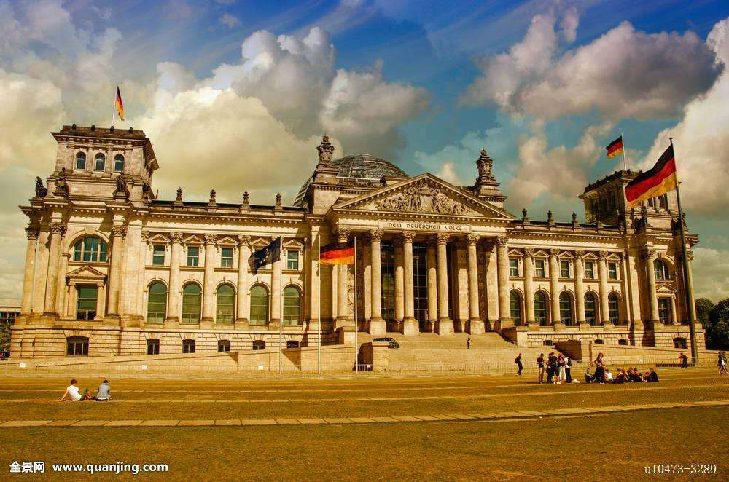第一单元，亚洲篇，主要介绍日本明石海峡大桥；阿联酋迪拜大楼；迪拜帆船酒店等亚洲（除中国外）著名建筑，共4课时。

第二单元，欧洲篇，主要介绍英吉利海峡隧道；德国国会大厦；伦敦眼；埃菲尔铁塔等欧洲著名建筑，共4课时。

第三单元，非洲篇，主要介绍埃及阿斯旺大坝；哈桑二世清真寺等非洲著名建筑，共3课时。

第四单元，南美洲篇，主要介绍伊泰普水电站等南美洲著名建筑，共2课时。

第五单元，北美洲篇，主要介绍白宫；金门大桥；帝国大厦；加拿大国家电视塔等北美洲著名建筑，共4课时。

第六单元，大洋洲篇，主要介绍悉尼歌剧院等大洋洲著名建筑，共1课时。

**三、课程实施**

本课程将按照学校《课程建设纲要》提出的要求认真组织实施。根据不同建筑的特点，将建筑的建筑风格和建筑特色，建设过程中的一些趣事以及建筑的影响力相结合，注重培养学生发现美鉴赏美的能力，课堂教学中要把教师讲授、学生展示、视频播放、学生活动等多种形式结合进行，使教学过程富有思想性、人文性和现实性。

**四、学习评价**

将按照学校《课程建设纲要》提出的要求认真对学生学习的过程和成效进行总结评价。将通过课堂观察、查阅学习笔记等，对学生的学习态度、学习方式进行过程性观察评价；结合地理学科期末测试对所学内容进行书面测试，并通过学生作品交流展示、评比优秀作品等活动，对学生的学习水平进行考核评价。

**饮食与地理**

本课程由地理学科部李焕老师具体负责开发和实施。可供八年级学生选修。

**一、课程目标**

1. 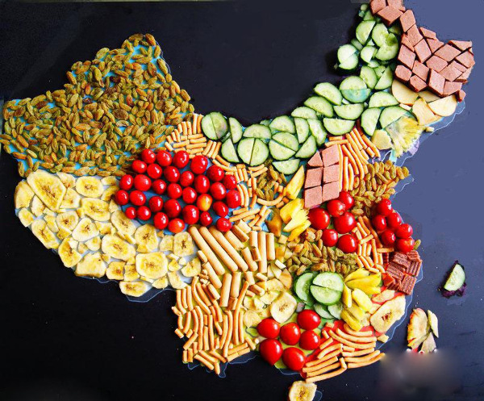通过了解中国各地具有代表性的饮食特色，知道中国饮食历史和文化。认识饮食与地理环境的关系。
2. 通过认识中国的饮食文化学会根据信息归纳饮食与地理的关系，学会表达、交流地理学习的体会、想法和成果。
3. 通过了解不同地域饮食文化，增强学生对中华民族文化的认同感，培养学生对地理环境的审美情趣。

**二、课程内容**

本课程每周安排1课时，共设计18课时的教学内容，分5个部分。

1. 总论：了解意识与地理的关系，认识地理环境对人们饮食习惯和饮食文化的主要影响。（2课时）
2. 北方篇：认识八大菜系中北方菜系的主要代表及其地域特点。（4课时）
3. 南方篇：认识八大菜系中南方菜系的主要代表及其地域特点。（7课时）
4. 西北篇：认识清真菜与西北地区极具特色的地方菜及其地域特点。（3课时）
5. 青藏篇：认识高寒环境下人们的饮食文化及其地域特点。（2课时）

**三、课程实施**

本课程将按照学校《课程建设纲要》提出的要求认真组织实施。根据地理学习的特点，将坚持区域性与综合性的统一，坚持引导学生认识人类生活与地理环境的关系，培养协调的人地关系。通过生活观察、材料阅读、问题探究等方式展开学习。

**四、学习评价**

将按照学校《课程建设纲要》提出的要求认真对学生学习的过程和成效进行总结评价。将通过课堂观察、查阅学习笔记等，对学生的学习态度、学习方式进行过程性观察评价；结合地理学科期末测试进行相关内容的书面测试，并通过学生作品交流展示、评比优秀作品等活动，对学生的学习水平进行考核评价。

**真理惟一可靠的标准就是永远自相符合。**

**—— 欧文**

**中国超级工程**

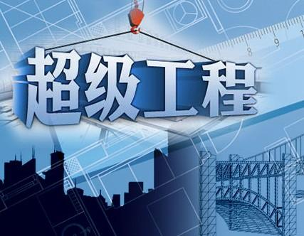本课程由地理学科部潘亚波老师具体负责开发和实施，可供初二年级学生选修使用。

**一、课程目标**

1.帮助学生了解新中国成立以来的一些超级工程建设情况。

2.帮助学生提高从多个维度对地理事物和现象进行分析的能力。

3.通过学习，让学生感受工程对质量要求的苛刻以及工程师们创造性的挑战世界难题的智慧，增强学生的民族自信心和自豪感。

**二、课程内容**

本课程安排18课时的内容：

1.建筑篇：了解上海中心、101大厦和武汉绿地中心等高楼，感受中国摩天大楼的魅力。

2.资源篇：了解中国跨区域解决资源地区分布不均的宏伟工程：南水北调工程、西气东输工程和三峡大坝工程等。

3.桥梁篇：了解我国杭州湾和港珠澳两座跨海大桥，感受中国在桥梁建设方面取得的成就。

4.交通篇：了解我国在交通建设方面的一些超级工程，感受经济发展先行官——交通的重要性。

5.其他篇：了解新中国成立后我国在航天、太空探索等尖端领域的超级工程：中国天眼、中国空间站和神舟飞船等工程的建设。

**三、课程实施**

本课程将按照学校《课程建设纲要》提出的要求认真组织实施。根据本课程内容和学生实际，将通过教师讲授、学生展示、视频播放和学生活动等多种形式结合实施。

**四、学习评价**

本课程将按照学校《课程建设纲要》提出的要求认真对学生的学习过程和成效进行总结评价。根据本课程内容和学生实际，将通过课堂观察、查阅学习笔记等，对学生的学习态度、学习方式进行过程性评价，在课程结束时对所学内容进行一次书面测试，对学生学习成效进行考核评价。

**古之立大事者，不惟有超世之才，亦必有坚忍不拔之志。**

**—— 苏轼**

**晓声文学社**

本社团由杨蕾和汪岚老师负责组建与指导。由全校文学爱好者组成，在各年级学生自主报名的基础上，选择有一定文学（阅读、写作）功底的学生组成，采取循环选拔，每年调整的办法，常年保持40多名学生参加。

**一、活动目标**

帮助学生进一步提高阅读、写作能力和水平，让学生在兴趣中学，在诵读中品，在创作中真正领悟到文学的无穷魅力，提高学生赏读能力的和写作能力。

**二、活动内容**

1.文学基础知识，帮助学生了解文学的含义，文学作品的种类，文学与生活的关系。

2.经典文学作品欣赏，选取经典诗歌、小说、戏曲、散文，进行阅读欣赏，提高学生阅读理解能力。

3.文学创作的要素和技巧，组织学生开展文学创作活动。

4.文学评论的基本要素和技巧，开展文学评论的活动，创作文学评论的作文。

**三、活动开展**

本社团将按照《课程建设纲要》提出的要求认真组织实施。根据本社团内容和学生实际，将开展如下：

1.活动时间：纳入学校课程计划，每周一次常规活动，时间1小时。每学期开展一次校外采风活动。

2.活动地点：二楼报告厅。

3.活动方式：每两周一次的常规活动以月为单位确定一期主题，教师引导学生学习相关文学常识，赏析经典文学著作，训练文学鉴赏能力和写作技巧。

4.活动要求：教师根据本社团活动目标和内容，制定详细的学期活动计划。每次活动认真备课，精心指导。学生必须专心学习，刻苦练习。

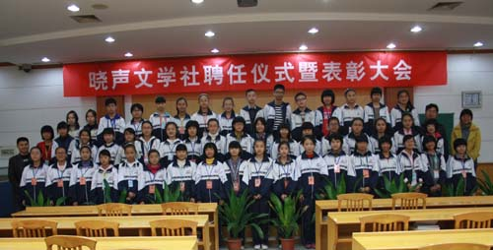**四、学习评价**

本社团将按照《课程建设纲要》提出的要求认真对学生的学习过程和成效进行总结评价。根据本课程内容和学生实际，加强对学生参与活动的过程评价和成效评价，每次常规活动对学生参与过程进行一次考核评价，每学期末递交一篇文学作品进行评比，作为学习评价的依据。

**晓声通讯社**

本社团由杨洁等老师负责组织与指导，在各年级学生中组织开展。

一、**社团目标**

1.帮助学生了解新闻报道的有关知识、新闻采访与写作的基本技能。

2.注重提高学生新闻采访与写作水平，培养学生社会实践和人际交往的能力。

3.鼓励学生走出校园，亲近社会，培养学生爱国主义精神和家国情怀。

**二、社团内容**

1.新闻采访

（1）邀请报社优秀记者开展关于新闻采访的讲座，传授新闻采访的基本知识、要素和原则。

（2）结合社会热点和学生兴趣，开展采访活动，在活动中传授采访的基本技巧和方法。

2.新闻写作

1. 邀请报社优秀记者来我校开展关于新闻写作的讲座，传授新闻写作的格式、特点和主要内容。
2. 组织学生认真撰写活动通讯稿，统一上交并进行点评，最后展示一些优秀作品。

3.新闻摄影

（1）以讲座的形式，结合优秀作品引导学生了解新闻摄影的含义及特性，介绍摄影机的结构图以及各种规格的摄影机，让学生认识新闻摄影工具的构造、特性以及使用技巧。

（2）进行摄影练习，选择其中的优秀作品进行展览，互相学习借鉴。

4.新闻传播

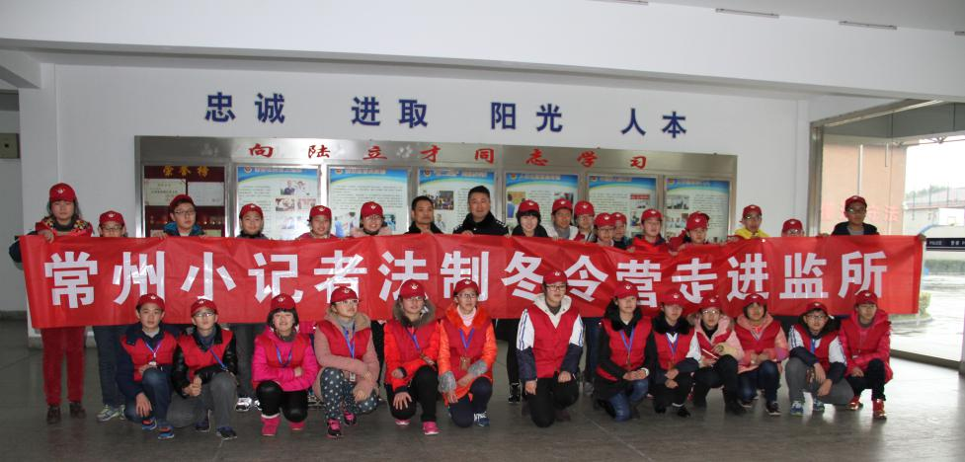将采访活动过程中的优秀通讯稿和照片积极向《常州晚报》《武进日报》及电视台电台投稿，做好报道宣传。

**三、活动开展**

本社团将采用讲座和采访实践活动相结合的形式，定期组织评比出一批优秀的作品和学生。同时积极联系媒体，选取优秀作品刊登发表在媒体上，激发学生的采访兴趣和学习动力，提升摄影、写作能力。

**四、学习评价**

按照学校社团建设提出的要求认真对学生学习的过程和成效进行评价。一方面对学生的学习态度、方式进行过程性观察评价，另一方面通过作品交流展示、优秀作品评比等，对学生的学习水平进行考核评价。每学期期末对每位学生进行总结性考核评价，并将学生在媒体上发表的通讯报道情况纳入考核评价体系中。

**晓声合唱团**

本社团由陆蓉蓉老师具体负责组织与指导，在初一、初二学生中组建。

**一、活动目标**

1. 帮助学生初步建立合唱概念，掌握合唱歌唱基本方法的建立和呼吸、咬字吐字、共鸣等技巧。

2. 通过趣味发声练习，对学生的气息把握进行训练，规范发声方法，进一步提高学生演唱水平和演唱技巧。让中学生掌握正确的歌唱方法，培养中学生歌唱能力和审美能力。

3. 组织合唱队观摩高水平合唱队的演唱，培养学生舞台表演感觉和状态，提高学生的表现能力和良好的精神面貌，提高学生的音乐修养和自身素质。

**二、活动内容**

本社团安排以下7个部分内容：

1.合唱的基本概念。合唱的概念，合唱的特点，合唱的种类，合唱的组织等。

2.合唱声部划分。根据音色划分声部；根据音域划分声部；根据学生换声点划分声部。

3.合唱声音训练。合唱声音的基本原则；声乐训练的一些方法；练声的要领。

4.合唱前发声练习。起声训练；头腔共鸣训练；流畅性训练；位置训练；跳音训练；连音训练；和弦听唱训练；扩展音域训练。

5.合唱前准备工作。熟悉作品与分析处理；歌曲演唱的艺术处理。

6.合唱歌的排练。歌曲排练的程序和要点；技巧训练与乐感表现的关系；演唱的艺术表现。

7.合唱的统一平衡与和谐。音色、速度、节奏基本表情的一致；声部间音量的平衡；音准的协调。

**三、活动开展**

本课程将按照学校《课程建设纲要》提出的要求认真组织实施。根据本课程内容和学生实际，将通过知识学习、学生展示、视频播放和学生活动等多种形式结合实施。

**四、学习评价**

本课程将按照学校《课程建设纲要》提出的要求认真对学生的学习过程和成效进行总结评价。根据本活动内容和学生实际，根据合唱的声音训练、音准训练、协调训练，制定检测评价表。对学生的学习态度、学习方式进行过程性评价，在课程开始时、在课程结束时分别对每位学生进行一次现场测评。还可在学校艺术节，大型节日活动，市区级的合唱比赛中，分析评价学生的学习成效。

**合唱的水平代表一个国家、一个民族的文化水准。**

**——音乐家霍希贤**

**晓声吉他俱乐部**

本课程由刘燕和钱雪姣老师负责组织与指导，在初一 、初二年级学生中组建。

**一、活动目标**

1.掌握吉他的种类与基础知识，掌握各种演奏知识和演奏技能。

2.通过学习，对节奏、识谱都具备一定的自学能力，锻炼小组和协调能力，并能够独立完成作品演奏，培养学生音乐活动中的即兴表演能力。

3.通过学习，让学生从音乐中收获快乐，培养丰富的生活情趣和乐观的态度，增进群体意识，提高音乐审美情趣。

**二、活动内容**

基于以上的主要目标，共设计3个方面的内容实施。

1.关于吉他的基本知识。包括吉他的产生、制作、艺术特点和文化价值等。

2.学习吉他指弹技巧。

（1）指法练习。左手、右手单手练习。

（2）音阶练习。节奏、速度的练习。

（3）和弦介绍。常用和弦、三和弦转换练习。

（4）弹奏技巧。击弦、扫弦、划弦、推弦训练 ，颤音、制音、泛音训练。

（5）合作训练 。歌曲练习。

3.学习演奏吉他独奏曲，包括独奏、齐奏、合奏、弹唱表演等。

**三、活动开展**

根据学生的选修情况，在学校统一安排的时间内以走班制和课堂教学方式实施。将坚持理论知识与演奏技巧想结合，合理运用教学方法，讲究教学艺术，努力提高教学实效。

**四、学习评价**

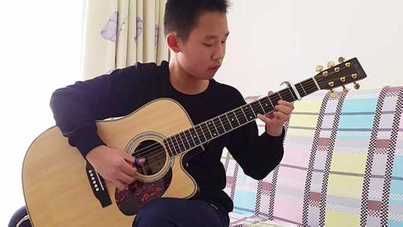认真对学生学习的过程和成效进行总结评价。通过对学生的课堂合作与展示的观察，制定演奏水平检测评价标准，在社团结束时进行考核检测。还可以通过组织全校性学习成果汇报，如：艺术节、吉他俱乐部专场演出等活动，制定考核评价表进行评比。

**吉他真是一个小小的管弦乐团。**

**——贝多芬**

**晓声舞蹈队**

本社团由花梦露老师负责组织与指导，在初一、初二学生中组建。

**一、活动目标**

1.帮助学生了解舞蹈的基本知识和舞蹈的基本技巧，并能在舞蹈学习中实践与应用。

2.通过实践训练，提高学生的舞蹈能力；培养学生的审美、创美能力，提高艺术素质。

3.通过舞蹈训练，培养学生的审美情趣和艺术素养，增强学生合作意识和团队精神。

**二、活动内容**

本课程安排7个板块的内容：

1. 舞蹈的基本理论。了解舞蹈的产生、舞蹈的基础理论、常用术语以及文化意义。
2. 舞蹈的基本功训练。

其中包括：

（1）地面前压旁压腿、肩的开度训练；胸腰和腹肌的训练、后腿和背肌的训练。

（2）踢腿和力量的练习、勾绷脚练习；半蹲、全蹲练习；擦地练习。

（3）腿位练习；小踢腿练习。

1. 舞蹈的组合动作训练。其中包括腰组合训练；踢腿组合训练。
2. 舞蹈的跳跃动作训练。其中包括小跳练习；中跳练习；大跳练习。
3. 舞蹈的平转动作训练。其中包括呼吸的训练；平转训练。
4. 舞蹈的基本功复习训练。

（1）地面前压腿、开肩训练；胸腰、腹肌、后腿、背肌训练；踢腿、勾绷脚练习；半蹲、全蹲练习；擦地练习；小踢腿训练等。

（2）腰组合练习；踢腿练习；小跳练习；中跳练习；呼吸练习；大跳、平转训练等。

7.舞蹈的欣赏和创作。欣赏优秀舞蹈作品，并进行舞蹈创编。

**三、活动开展**

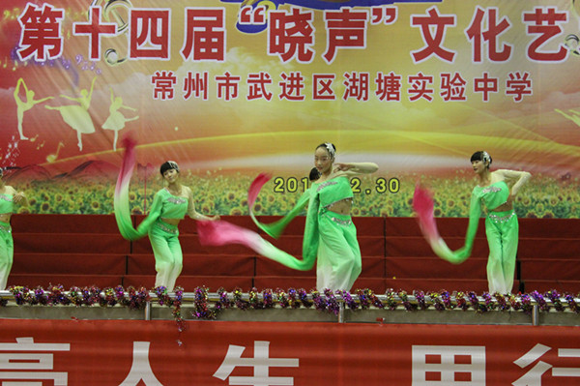本课程将按照学校《课程建设纲要》提出的要求认真组织实施。在学习舞蹈技法的基础上，重视学生个性发展，培养创新精神，逐步引导学生理解其中蕴涵的精神之美、格调之美、意境之美。

1. **学习评价**

将按照学校《课程建设纲要》提出的要求认真对学生学习的过程和成效进行总结性评价。通过学生的课堂基本功展示，制定考核评价表进行过程性观察评价。另一方面，每学期对舞蹈队的学生进行舞蹈汇报展演。

**晓声画社**

本社团由美术学科部王梦露、周晨绯、曹薇三位老师组织与指导，在初一、初二年级学生中组建，主要学习水彩画的有关知识和技能。

**一、活动目标**

1.帮助学生了解水彩画的基础知识和基本技法，掌握各类题材的绘画特点。

2.帮助学生进一步系统学习绘画的基本技能，着力提高学生的绘画水平，发展学生绘画特长，指导学生进一步提高绘画的鉴赏能力。

3.帮助学生在欣赏、学习和创作的活动中，引领学生感受水彩画的独特艺术魅力，从而提高审美情趣和艺术素养。

**二、活动内容**

本社团主要安排如下学习内容：

1. 水彩画基础知识。水彩画的概念和特点、造型要素、主要材料、艺术价值，生活中的应用，基本技法等。
2. 植物水彩画。植物水彩画的艺术欣赏、造型特点、基本技法、色彩描绘等。
3. 动物水彩画。动物水彩画的艺术欣赏、造型特点、基本技法、色彩描绘等。
4. 人物水彩画。人物水彩画的艺术欣赏、造型特点、基本技法、色彩描绘等。
5. 风景水彩画。风景水彩画的艺术欣赏、造型特点、基本技法、色彩描绘等。

**三、活动开展**

本社团将按照学校《课程建设纲要》提出的要求认真组织实施。根据本社团内容和学生实际，将注重作品的欣赏和技能训练相结合，教师指导学生学习基础知识、欣赏作品、训练基本技能，并激发学生的创意创作，积极开展写生、参观展览、竞赛等活动。

**四、学习评价**

本社团将按照学校《课程建设纲要》提出的要求认真对学生的学习过程和成效进行总结评价。根据本社团内容和学生实际，将一方面对学生的学习态度、学习方式进行过程行的观察评价；另一方面通过作品交流展示、优秀作品评比、选送参加各级各类绘画比赛等开展学习成果的评价，在学期结束时对学生的学习进行综合评价。

**艺术使自然更完美。**

**——雷诺兹**

**晓声书法社**

本社团由孙兰君老师、庄铭杰老师负责组织与指导，在初一、初二学生中组建。

**一、活动目标**

1.帮助学生了解历代经典型书家和书艺成就，历史地位，初知书法发展历史轨迹，激发学生继承和创新的欲望。

2.帮助学生掌握书写的基本方法，此基础上学会“生动”，从笔画中理解传统文化精髓，形成良好的学习和生活习惯。在学习中独立处理各个细节，拓宽心胸、静淀心性。

3.通过书法教学，培养学生良好的道德情操，培养审美能力；养成认真细心的学习态度和良好的意志品质；弘扬中华民族传统文化感悟汉语文字的独特魅力，领悟书法的文化底蕴和艺术价值。

**二、活动内容**

基于以上的主要目标，共设计6个方面的内容实施。

1. 书法的历史发展：书法艺术几千年来发展，中国历代书法名家及书艺成就和汉字发

展的轨迹。

1. 书法基础知识：介绍学习书法的常用工具，选购时注意事项及平时保养；了解正确

的坐姿和执笔方法，学习捺、钩、点等基本笔画的书写方法。

3.书法范本选字临摹：分析范本的结字及章法规律。

4.书法背临方法及作用：由范本中选字进行背临。

5.书法创作：少字内容创作，总结并修正书写错误。

6.书法基本形制学习与创作：对联、条幅、扇面、册页、手卷、横批等基本的书法形制学习与创作。

**三、活动开展**

本课程将按照学校《课程建设纲要》提出的要求认真组织实施。根据本课程内容和学生实际，将注重作品欣赏和技能训练相结合。教师指导学生学习基础知识，赏析经典作品，训练基本技能，并激励学生创作。积极组织学生参与校园文化建设，参观展览、参加书画展赛等活动。

**四、学习评价**

本课程将按照学校《课程建设纲要》提出要求认真对学生的学习过程和成效进行总结评价。根据本课程内容和学生实际，将一方面对学生的学习态度、学习方式进行过程性观察评价，另一方面通过作品交流展示、优秀作品评比、选送参加各级各类书法比赛等，对学生的学习水平进行考核评价。每学期期末对每位学生进行一次过程评价与成果评价相结合的总结性考核评价。

**用笔在心，心正则笔正，笔正乃可法矣。**

**——柳公权**

**晓声摄影社**

本社团由宣莉等老师负责组织与指导，可供各年级学生自愿参加。

一、**活动目标**

1.帮助学生在兴趣中学习摄影技术，产生积极的学习态度、方法、价值取向。

2.培养学生对摄影的兴趣、爱好，增长知识、提高技能、丰富学生的课余文化生活。

3.理解摄影是一门定格真实影像瞬间的技术，用镜头去体验社会、人生。

**二、活动内容**

1.摄影技巧

（1）邀请摄影专业的资深讲师举办摄影讲座，与学员们进行面对面的交流，为学员们解答疑难，分享摄影心得。

（2）结合社会热点和学生兴趣，开展摄影活动，在活动中传授摄影基本技巧和方法。

2.摄影美学

1. 组织学生欣赏优秀摄影作品，互相探讨、交流，培养学生对美德鉴赏能力。
2. 邀请美术老师对学生进行基本的画面构图指导。

3.摄影实践

（1）组织外出采风活动，由校团员批准组织全体学员进行旅行采风活动，在实践中提高自身摄影水平。

（2）课余时间在校园内进行摄影练习，选择其中的优秀作品在学校橱窗进行展览，互相学习借鉴，激发学生创作热情。

4.作品传播

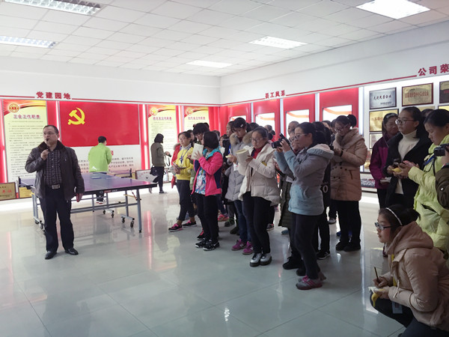将平时学生拍摄的照片积累起来，选择优秀的摄影作品积极向《常州晚报》《武进日报》及校报校刊投稿，做好社团宣传。

**三、活动开展**

本社团将采用讲座和摄影实践活动相结合的形式，定期评比优秀的作品和学生。同时积极利用媒体和学校资源，选取优秀作品刊登发表在媒体或校园橱窗、报刊上，激发学生的摄影兴趣和学习动力。

**四、学习评价**

按照学校社团建设提出的要求认真对学生学习的过程和成效进行评价。一方面对学生的学习态度、方式进行过程性观察评价，另一方面通过作品交流展示、优秀作品评比等，对学生的学习水平进行考核评价。每学期期末对每位学生进行总结性考核评价，并将学生在发表的摄影作品情况纳入考核评价体系中。

**动画制作工作坊**

本社团由信息学科部谢金贤老师负责组织与开展，主要由初一、初二年级学生参加。

**一、活动目标**

1.使学生能够熟练使用flash软件；

2.培养学生对电脑作品制作的兴趣，具有动画创意、制作及评价的能力；

3.培养学生良好的学习习惯和健康的审美情趣，利用所学知识歌颂社会、歌颂校园、歌颂学生生活。

**二、活动内容**

本社团主要安排如下5个部分活动内容：

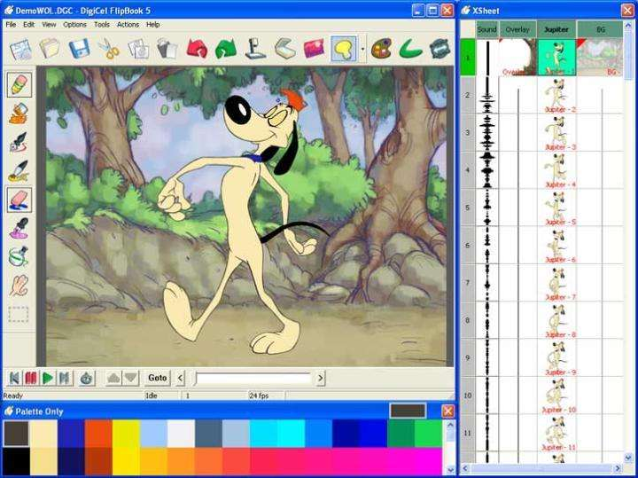第一部分基础知识，包括动画的艺术特点和文化价值，初识Flash、绘图工具、编辑图形、文本输入等内容。

第二部分基本原理，主要是动画制作的基本原理、原则，以及元件和实例。

第三部分动画制作基本技能，主要是简单动画的制作技巧和基本要求。

第四部分制作高级动画的技能技巧。

第五部分动画的选题、设计和制作。

**三、活动开展**

本社团将按照学校《课程建设纲要》提出的要求认真组织实施。根据本课程内容和学生实际，做如下安排：1、利用学案和微视频等帮助学生自主完成每一节的内容；2、根据学生的能力、兴趣等，设计出符合学生不同层次的学习任务。

**四、学习评价**

本社团将按照学校《课程建设纲要》提出的要求认真组织实施。根据本课程内容和学生实际，将学生的平时表现和学生上交的作品结合起来进行评价，每学期提交9个作品，其中平时表现占40%，作品成绩占60%。作品打分由学生自评、互评、师评组成。

**艺术的伟大意义，基本上在于它能显示人的真正感情、内心生活的奥秘和热情的世界。**

**——罗曼罗兰**

**网页制作工作坊**

本社团由信息学科部周凤华老师负责组织与开展，主要由初一、初二年级学生参加。

**一、活动目标**

1.使学生能够熟练使用Dreamweaver 8软件，能够去搜集相关的素材完成个性化的网页。

2.培养学生对网页制作的兴趣，提高欣赏美的能力。

3.培养学生具有良好的学习习惯和健康的审美情趣，利用所学知识进行网站建设。

**二、活动内容**

本社团主要安排如下活动内容：

第一周 网页基础知识 第二周 网站规划与设计

第三周 创建网站，制作首页 第四周 应用表格布局网页（一）

第五周 应用表格布局网页（二） 第六周 制作交互式网页

第七周 制作框架网页 第八周 创建超链接

第九周 CSS入门 第十周 设置CSS样式

第十一周 PS切片工具模仿制作优秀网站

第十二周 Dreamweaver实例——班级网站（一）

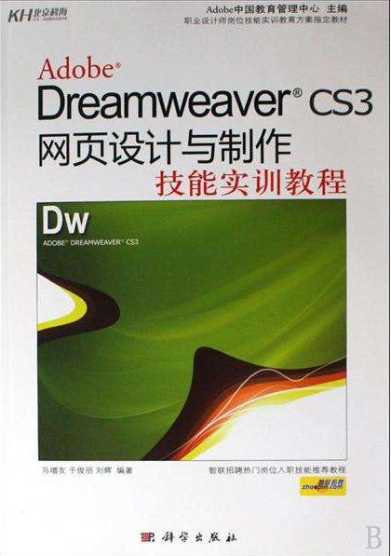第十三周 Dreamweaver实例——班级网站（二）

第十四周 Dreamweaver实例——班级网站（三）

第十五周 作品评价

**三、活动开展**

本社团将按照学校《社团建设纲要》提出的要求认真组织实施。根据本社团内容和学生实际，将做如下工作：

1．利用学案和微视频等多种学习工具帮助学生自主完成每一节的内容。

2．根据学生的能力、兴趣等方面的差异，设计出符合学生不同层次的学习任务，通过学习研究、示范引领和操作练习，帮助学生掌握网页制作技能。

**四、学习评价**

本社团将按照学校《社团建设纲要》提出的要求认真组织实施。根据本社团内容和学生实际，将学生的平时表现和学生上交的网页作品结合起来进行评价，每学期提交9个作品，其中平时表现占40%，作品成绩占60%。作品打分由学生自评、互评、师评组成。

**图片处理工作坊**

本社团由信息技术学科部吴茵老师负责组织与开展，主要由初一、初二年级学生参加。

**一、活动目标**

1.帮助学生了解图片处理的一般思路和过程，掌握利用Photoshop进行图片处理的基本方法和手段。

2.帮助学生提高利用图片信息解决日常生活和学习中问题的能力，提高学生的创新能力和审美能力。

3.通过图片处理的学习，引领学生感受图片创作的魅力，领略艺术之美，生活之美，提高艺术修养。

**二、活动内容**

本社团主要安排如下活动内容：

1.初识 Photoshop 2. Photoshop的基本操作

3.图像选区的创建与编辑（一） 4 .图像选区的创建与编辑（二）

5. 图像选区的创建与编辑（三） 6. 图像的编辑

7.图像的绘制与修饰(一) 8.图像的绘制与修饰（二）

9.图层的基本应用 10.图层的高级应用（一）

11.图层的高级应用（二） 12.形状与路径（一）

13.形状与路径（二） 14.图像色彩与色调调整

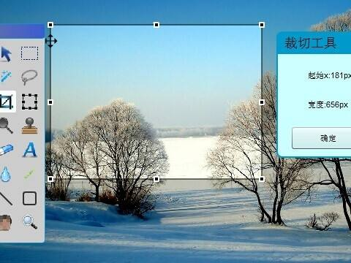15.作品评价

**三、活动开展**

本社团将按照学校《课程建设纲要》提出的要求认真实施。根据软件学习的特点以及学生的认知和年龄特点，将坚持知识学习、作品欣赏、示范引领和练习训练相结合，注意上机操作与创新相结合。

**四、学习评价**

本社团将按照学校《课程建设纲要》提出的要求认真对学生的学习过程和成效进行总结评价。根据本课程内容和学生实际，将通过课堂观察、查阅学习笔记等，对学生的学习态度、学习方式进行过程性观察评价；通过学生作品交流展示、评比优秀作品等活动，对学生的学习水平进行考核评价。将研制过程观察评价与成果考核评价相结合的学习评价表，每学期期末对全体参与学生进行一次总结性考核评价并提交8个作品，评价等第均为：A、B、C、D。

**计算机语言俱乐部**

本社团由信息学科部姚威老师负责组织与开展，主要由初一、初二年级学生参加。

**一、活动目标**

1.能够熟练地使用c++语言进行程序涉及并具备调试程序的能力。

2.学生掌握程序设计的基本方法并逐步形成正确的程序设计思想。

3.通过编程题目的练习，培养和提高学生阅读分析和理解问题的能力、逻辑思维能力和应变能力，培养学生严谨的科学素养，以及勇于战胜困难的精神，培养学生的创新精神。

1. **活动内容**

本社团安排主要安排如下内容：

1.认识c++程序：软件、程序的概念，c++程序的基本组成以及开发环境。C++语言的基本特点及其开发设计过程。

2.熟练掌握基本数据类型：常量、变量、运算符和复合数据类型作用和声明，并能在程序设计中运用，掌握叙述表达式组成。

3.控制语句：掌握顺序控制语句、选择控制语句、循环控制语句和跳转语句的结构与执行过程，并能运用于程序设计中。

4.数组：熟练掌握的一维数组、二维数组定义、赋值及应用,了解多维数组的定义，能在程序设计中熟练运用一维数组解决应用问题，会运用二维数组进行程序设计。

1. **活动开展**

本社团将按照《课程建设纲要》提出的要求认真组织实施。由于编程有一定难度，前期需要讲解和大量练习。初此之外，学生需要进行网站刷题，通过刷题理解知识点和提高自己对算法知识的认知。每次授课一个小型专题，并由教练员出题目，给出测试数据，通过测试平台让学生进行测试。

**四、学习评价**

本社团将按照学校《课程建设纲要》提出的要求认真对学生学习的过程和成效进行总结评价。考核评价实行百分制，分为不合格（59分及以下），合格（60~74分），良好（75~84分），优秀（85分及以上）四个等级，评价内容由平时学习情况和最后考核两个部分组成。根据指导教师给出的三个考题，学生任选两题设计程序解决问题作为最后考核内容。

**车模航模俱乐部**

本社团由费献忠、岳婵洁等老师具体负责组织与指导，在初一、初二学生中组建。

**一、活动目标**

1.帮助学生了解车辆模型制作的基础知识，熟练掌握车模拼装、竞速等操作技巧。

2.通过学生自主操作与合作探究相结合的活动方式，开发学生智力，在实践中提高学生动手操作能力和设计创造能力。

3.培养学生科学兴趣、科学意识，培养学生的创新精神和思维品质。

**二、活动内容**

本社团主要安排如下活动内容：

1.关于车模基本知识，车辆模型的种类，部件结构，以及相关原理。

2.F1动力制作与竞速。学会制作F1动力车，熟练掌握竞速技巧。

3.四驱车制作与竞速。认识四驱车的各种配件、能正确组装各个部件、调试导向轮、掌握轨道竞速的技巧。

4.遥控房车竞速。学会遥控房车快速充电、放电、对频、方向调试等基本技能、熟练掌握竞速过程的各项技巧。

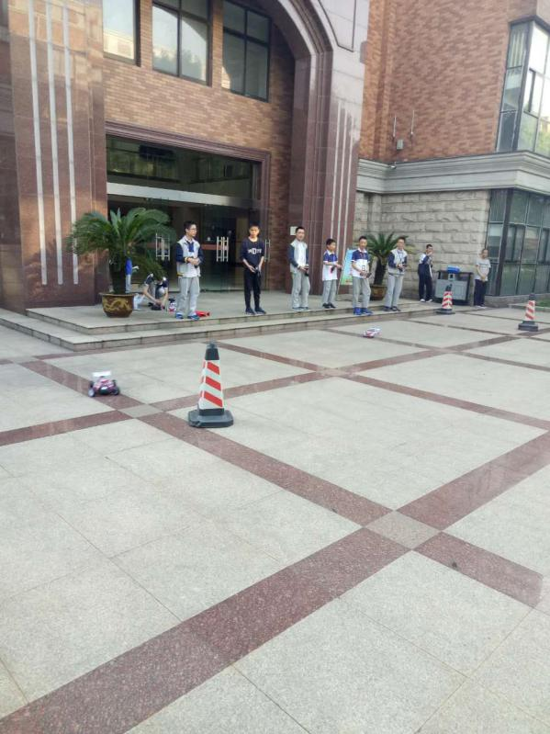5.遥控越野车竞速。学会遥控越野车快速充电、放电、对频、方向调试等基本技能，熟练掌握竞速过程的各项技巧。

**三、活动开展**

本社团将按照学校《课程建设纲要》提出的要求认真组织实施，主要是以调动学生对科学技术的兴趣和爱好为突破口，通过校内实施和校外延伸的教学方法，逐步提高学生深入研究科学技术的兴趣，培养学生的操作能力、创新能力。

**四、学习评价**

将按照学校《课程建设纲要》的要求，加强对学生的学习进行评价，一方面，平时对学生的学习态度、学习方式进行过程性观测评价；另一方面，在每学期期末对每位成员进行操作测试评价，同时通过参加各级各类车模竞赛活动进行成果评价。

**科技兴则民族兴，科技强则国家强。**

**——习近平**

**机器人俱乐部**

本社团由李白老师具体负责组织与指导，在初一初二学生中选拔组建。

**一、活动目标**

1.开阔学生视野，让学生明白一些机器人的工作原理，了解一些国内外的机器人。

2.增强学生动手能力，发展学生个性特长，全面提高学生素质。

3.让学生在学习有关机器人方面的知识时，培养他们对科技方面的兴趣。

**二、活动内容**

本社团安排如下活动内容：

1.机器人的结构（1）认识结构（2）结构的分类

2.机器人结构的探究（1）结构的强度（2）结构的稳定性

3.机器人的程序（1）认识单片机（2）单片机与微型计算机（3）单片机的发展史（4）单片机的组成结构  
 4.探究单片机（1）单片机的应用（2）单片机的工作过程

5. 初学单片机编程语言（1）指令和程序（2）程序设计语言的种类（3）汇编语言及其语句格式和程序设计特点

**三、活动开展**

活动地点：机器人实验室

活动时间：周三和周日下午

1．根据学生选修情况，纳入学校课程计划，在学校统一安排的时间内以走班制和课堂教学方式实施。

2.课前认真备课，精心设计教学活动和教学方法，形成比较详细的教案。准备好各种机器人套装和器材，让学生操作。

3.突出学生主体地位，坚持教学做合一，把课堂的时间给学生自己动手操作，充分调动学生的积极性，培养他们的动手能力。让学生了解各种机器人的构造，动手搭建自己的机器人，结合电脑编程来控制机器人的活动。给学生自己自由创作和设计的空间，充分发挥想象力和创造力，设计出自己的机器人作品。

**四、学习评价**

重视对学生学习的评价，每学期都对学生的作品进行展示，对期中的优秀学生予以表扬，同时选拔他们进入学校机器人竞赛班，参加各种比赛，为学校争光。

**创客俱乐部**

本社团由信息学科部谢金贤老师负责组织与开展，在初一、初二年级中选择十多位学生参加。

**一、活动目标**

1.结合硬件开发平台，学习一些简单的编程知识，对生活中存在的问题能提出自己的思想并能进行项目研究、设计和制作。

2.提高学生观察问题、思考问题的能力，培养学生创新意识、创新能力和动手操作的能力。

3.培养学生形成良好的心理品质、较强的团队意识与和谐沟通的能力，在研究和制作过程中能克服困难、创意创新。

**二、活动内容**

本社团主要安排如下系列活动：

1.探讨人类科技创新的历史和重大意义。

2.了解创客的含义、创客运动的兴起，我国的“大众创业,万众创新”。

3.探讨科技创新的规律、要素和条件。了解日常生活中的创意创新。

4.外部LED灯、按键灯、延时灯、呼吸灯、变速呼吸灯的创意设计和制作。

5.智能夜灯、楼道灯、旋钮可调灯、无障碍红绿灯、流光沙漏的创意设计和制作。

6.音乐门铃、车载音乐盒、震动报警器、播报温度计的创意设计和制作。

7.日常生活、学习中常用工具和设备的创意设计与制作（学生自选项目研究设计）。

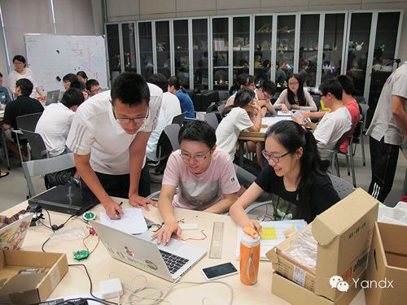**三、活动实施**

本社团将按照学校《课程建设纲要》提出的要求认真组织实施。根据本社团活动的目标和内容，在活动中将坚持理论学习、问题探究和实践操作相结合，将组织学生开展合作学习与探究，将充分利用信息技术指导学生开展创意设计，将不断更新完善实验器材，组织学生在动手操作中创意创新和创造。

**四、活动评价**

将重视对学生参与活动的态度、方式和水平进行观察评价，对学生创意创作的成果进行展示评价。将学生的平时表现和学生上交的作品结合起来进行评价，每学期提交10个作品，其中平时表现占40%，作品成绩占60%。作品打分由学生自评、互评、师评组成。

**晓声篮球队**

本社团由体育科部姜海强、盛杰老师负责组建与指导，选取有篮球基础和特长的学生进行训练，成立梯队15人。

**一、活动目标**

1.帮助学生了解篮球的基本知识，规则以及比赛相关技战术，提高运动和竞技水平。

2.提高学生的技战术素养，发展体能和素质，全面提高篮球水平。

3.在训练的过程中磨练学生的意志品质，培养团队意识，树立终身锻炼意识。

**二、活动内容**

基于以上的主要目标，共设计5个方面的内容实施

1.了解篮球的起源发展和文化价值，熟知一些篮球的健身功能和竞技价值。

2.懂得基本比赛规则，能掌握一些基本的篮球知识，基本战术，和训练方式。

3.在加强综合素质的同时，注重队员个人的技术训练。

4.战术的有针对性学习，加强队员的团队合作精神训练。

5.全队进攻战术和全队防守战术的训练。

**三、活动开展**

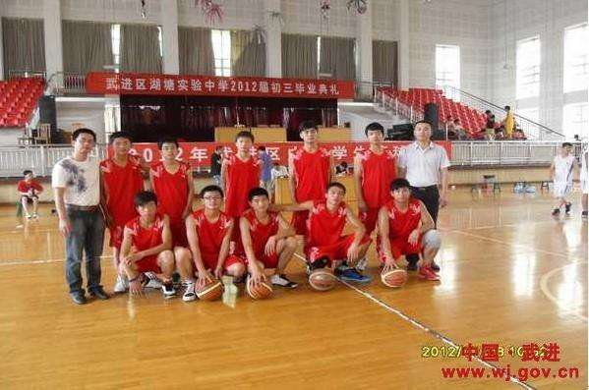本课社团按照学校《课程建设纲要》提出的要求认真组织实施，根据市、区比赛的需要，依照学生的实际情况制定训练计划，注重挖掘学生的潜力。在训练中提高技术水平的同时狠抓思想作风，注意调整队员的心理状态，养成不畏苦、难的意志品质培养学生的团队意识。

**四、学习评价**

本课程将按照学校《课程建设纲要》提出的要求认真对学生的学习过程和成效进行考核评价，根据比赛需要对学生进行考核评价，设置体能考核（耐久1000m，素质17折返跑）和技战术考核（运球，投篮，战术素养）。

**我可以接受失败，但无法接受放弃。**

**——乔丹**

**晓声田径队**

本课程由汤洲杰、张玉姣老师负责组织指导，在各年级学生中选拔组建。

**一、活动目标**  

1．以丰富校园生活，促进学生全面发展为指导，创设生动活泼的育人环境。在规定时间内组织学生参加丰富多彩的田径社团活动。

2.激发学生的运动兴趣，发展个性特长，增强体质，提高运动水平和成绩，促进学生身心健康全面发展。

3.学生通过活动，提高运动水平，为校田径队选拔人才参加各级各类的运动竞赛铺设一个良好的平台，发展个性特长，促进学生身心健康发展。

**二、活动内容**

基于以上的主要目标，共设计5个方面的内容实施：

1.基础知识 宣读田径俱乐部的日常规范和社团活动计划，学习田径理论基础知识，共同讨论，根据项目进行分组并与教练员进行沟通交流

2.体能训练 恢复体能和身体素质练习，变速跑，后蹬跑，耐久跑，腰腹肌练习

3.身体素质 发展弹跳素质训练、发展速度素质训练、发展柔韧素质训练、发展力量素质训练、器械力量练习，卧推、半蹲、全蹲

4.速度力量 发展专项速度训练，提升学生的速度和爆发力。

5.专项训练 田径专项素质训练（高抬腿跑和交叉跑）专项选择和测试、技改

**三、活动开展**

本课程将按照学校《课程建设纲要》提出的要求认真组织实施，根据本课程内容和学生的实际情况，制定具体的课程实施计划，确定各课时的具体的教学目标和教学内容，并按照计划认真落实。课前认真备课，精心设计教学活动和教学方法,课后认真做好总结反思,根据学生认知基础，联系现实生活,努力提高教学实效。活动中突出学生主体地位，引领学生掌握田径项目的基础知识和基本技能，并激发兴趣，提高身体素质，培养创新精神和吃苦耐劳勇攀高峰的精神。

**四、学习评价**

本课程将按照学校《课程建设纲要》提出的要求认真对学生的学习过程和成效进行总结性评价，关注学生的训练态度，把吃苦耐劳精神作为考核的一个基本内容。根据不同身体素质条件的学生制定不同的评价体制，将基础技能的掌握放在重点，运动水平的提高幅度放在次席。将通过组织训练、年级比赛、校际比赛名次作为衡量学生技能水平和考察学生活动成效的一个重要方法。

**晓声健美操队**

本社团由体育学科部易婧老师负责组织与指导，从初一、初二年级中选择有一定健美操基础的学生参加。

**一、活动目标**

1．认识健美操，了解健美操运动项目基本情况及练习的意义，培养学生健美操运动兴趣，掌握健美操基本手型和步伐及简单的动作组合，并能够编排动作和队形进行小组展示。

2.塑造健美形体、增强对音乐节奏的感受力、表演能力。

3.通过健美操的教学培养学生学习和创新的能力，养成自动学习的良好习惯，及健身意识、审美观等，从而提高体育学科素养和艺术修养。

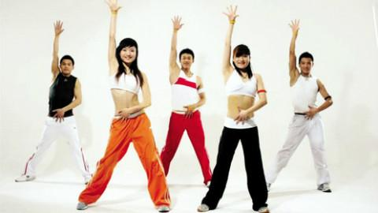**二、活动内容**

1.健美操运动的起源，发展，特点。

2.健美操基本步伐，基本步伐的组合。

3.手位操，形体基本功，基本步伐与手臂动作的组合。

4.大众健美操规定套路一级。

5.不同健美操风格的介绍，啦啦操的成套动作编排。

6.身体各项体能训练方法，表现力。

初级阶段：要求动作美观大方，有适宜的力度。

中级阶段：鲜明的节奏感和韵律性；握正确的用力方法。

高级阶段：一些细节方面要做好；能自己创编健美操组合。

**三、活动开展**

本社团将按照学校《课程建设纲要》提出的要求认真组织实施，根据本课程内容和学生的实际情况，将坚持知识学习与运动训练相结合，示范欣赏与自主训练相结合。

**四、学习评价**

本社团将按照学校《课程建设纲要》提出的要求认真对学生的学习过程和成效进行总结性评价，根据本课程内容和学生的实际情况，对学生的活动进行评价。

一方面对学生的参与情况、态度、方式方法进行观察评价，另一方面，每学期对每位成员进行现场考核评价，并通过表演、竞赛等形式对学生活动水平进行评价，最后小组进行考核，检测小组合作能力，健美操动作、队形编排能力，评出最佳小组。

**理想的人是品德、健康、才能三位一体的人。**

**——高尔基**

**晓声围棋俱乐部**

本社团由钱克明老师具体负责组织与指导。由初一、初二年级学生中选择有一定围棋基础的学生组成。

**一、活动目标**

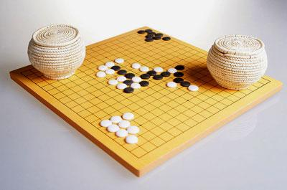1.帮助学生学习了解围棋文化，掌握围棋对弈的基本技能。

2.通过本课程帮助学生提高思维能力，培养学生良好的思维品质，使学生的棋艺在原来的基础上有一定水平的提高。

3.通过本课程提高孩子的竞争合作能力、抗挫折能力，能客观地评价事物，尤其是客观地评价自己。

**二、活动内容**

1.围棋文化（围棋的起源与发展、特点和功能、文化价值以及围棋的基本定式等）

2.围棋的基本术语（棋盘、棋子、棋子的气、提子等）

3.围棋的基本技法（开局、活棋和死棋、计算胜负等）

4.通过学习了解熟悉围棋的比赛规则以及围棋的水平：段位

5.下围棋的心理素质

**三、活动开展**

1.活动方式：先集中学习、后分组练习，掌握所学内容（教师巡回指导）

2.活动要求：教师根据本社团活动目标和内容，制定详细的学期活动计划。每次活动认真备课，精心指导。学生必须专心学习、刻苦学习。

**四、学习评价**

将按照学校《课程建设纲要》提出的要求认真对学生学习的过程和成效进行总结。社团一方面对学生学习的态度、学习方式进行观察评价，另一方面每学期对学生掌握技能情况进行现场检测，并根据每学期组织学生的围棋竞赛取得的成绩，以及是否参加武进区围棋比赛并取得的成绩进行总结性评价。

**围棋是严谨的思想锻炼、推理锻炼，是“头脑体操”。**

**——金庸**

**8+1爱心行动**

本系列活动由团委和各班班主任组织开展，全校学生参加。

**一、活动目标**

1.通过活动培养学生关爱他人、奉献社会的亲社会意识。

2.通过活动培养学生扶贫帮弱、乐于助人的责任意识。

3.通过开展社会实践，拓展学生知识视野，丰富生活经验，引领学生走向社会。

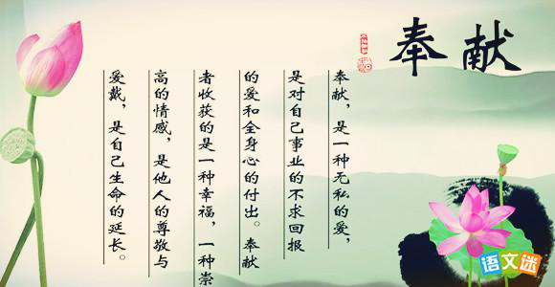**二、活动内容**

1.8项活动：三月份，生命关爱行动；四月份，成长心连心行动；五月份，助残爱心行动；六月份，儿童福利行动；七月份，集废纸献爱心行动；九月份，爱心义卖行动；十月份，关爱老人行动；十一月份，暖冬行动。

2.加1：总结评价，评选和表彰爱心大使。

1. **活动过实施**

1.活动设计：组织和指导学生以班级或社团为单位，商议确定活动主题，策划设计活动内容和活动方式，并分工负责做好有关准备工作。

2.生活观察：指导学生围绕活动主题，利用双休日、节假日结伴到现场实地考察，了解情况，或通过网络等媒体收集相关材料、了解相关情况、获得相关知识。

3.活动体验：指导学生在特定的活动场所开展实践活动，与特定的服务对象开展互动交流，以实际行动关爱他人、服务社会，从中体验生活，培育情感，增长能力。

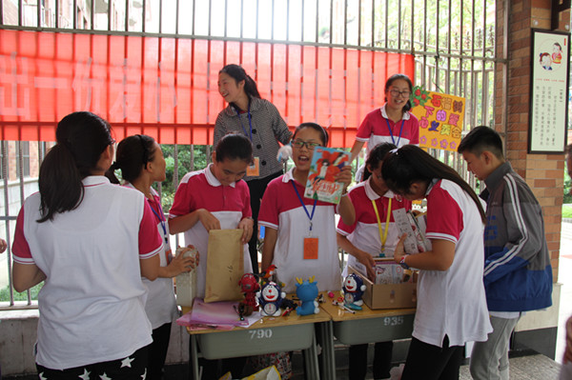**四、学习评价**

在每个爱心行动结束后，组织学生认真总结，总结活动过程，归纳所思所悟，并以多种方式表达自己的心得体会和思想认识。可以是写出小结或小论文，可以是准备演讲报告，可以制作图文并茂的PPT进行展示交流。由班主任负责，组织学生进行展示交流，总结评价。

**爱能使伟大的灵魂变得更伟大。**

**——德. 席勒**

**晓声讲坛**

本系列活动由吴建国老师开发和实施，是面向初一、初二学生的系列文化活动。

**一、活动目标**

1．帮助学生了解课本外的最新科学成果和知识，拓宽学生视野。

2．帮助学生提高演讲等方面的能力，学会多角度观察世界。

3．通过活动和互动，引领学生感受演讲之美，感知科学精神和探索精神，获得一定的自我教育能力，并在艺术或科学、人文某方面形成兴趣，在个性特长上有所增长。

**二、活动内容**

主要有下列五个演讲主题：

1.多元的世界。呈现多彩的自然环境、多元的人类文化和认识世界的思想方法。

2.生活与科技。介绍生活中有关化学、通信、石墨稀和医药等方面的科学成果和知识，以及这些成果在生活中的广泛应用或应用前景预测，对学生感兴趣的问题与学生进行交流。

3.地方文化。讲常州的人文始祖延陵季子、常州三杰瞿秋白等地方名人的事迹，介绍常州姓氏文化、锡剧等地方戏剧和南夏墅风筝等地方文化遗产。

4.文明与礼仪。宣传现代文明行为，介绍青少年个人日常仪容礼仪、仪表礼仪、课堂礼仪、教室礼仪、餐厅礼仪、走道礼仪、集会礼仪、社会交往和见面礼仪等。

5．理想与志向。谈论有关人生志向、人生价值、人生态度等话题，以社会主义核心价值观引领青少年学生确立正确的人生目标，为实现人生理想、创造人生价值而努力奋斗。

**三、活动实施**

本系列活动将按照学校《课程建设纲要》提出的要求认真组织实施，每学期安排5～6次演讲活动。作为大型集会的安全保障措施，在每次活动开展前做好现场参与班级学生的安全教育工作，并明确活动具体要求。

我们邀请校内外某一领域的专家，或地方绅士担任主讲人，同时请学生自主报名，学校通过面试筛选确定学生主讲人。演讲内容考虑学生需要，侧重学生关注的事情、社会热点、最新科技成果等。演讲方法灵活，讲座与研讨相结合，主讲与互动相结合，强调学生参与，鼓励学生与主讲人对话。

**四、活动评价**

本课程将按照学校《课程建设纲要》提出的要求认真对学生学习的过程和成效进行总结评价。每次活动，做好出勤记录、现场拍照和学生互动交流录像等工作。一方面对学生参与活动的情感态度作观察评价，另一方面通过组织学生写心得体会、小论文等进行学习成效评价，每学期学校结合活动开展一次有关演讲的征文比赛。一些活动照片和优秀征文、小论文与学生相关作品在校园橱窗展示。

**家校共读**

本系列活动由吴建国等老师开发和实施，组织全校学生参加。

**一、活动目标**

1．帮助学生了解一些课本外的知识和道理，知道一些家庭价值取向。

2．帮助学生形成阅读习惯，并学会与父母沟通。

3．通过阅读和交流，引领家长实施良好的家庭教育，使学生获得一定的自我教育能力，懂得孝顺，热爱家庭，养成良好的修养。

**二、活动内容**

活动主题主要有下列几个：

1.阅读与交流技巧。美文有《听着女儿长大》《为什么我们要推广阅读》等，介绍“晓声阅读法”，把阅读水平分为三个层次；介绍亲子交流技巧。

2. 确立理想。美文有《我叫山果》《少年父母与梦想》等，也可家长自己确定共读的美文，主要内容有家庭价值取向、家庭的传承和家庭成员的理想等。

3.学生美文。精选若干篇校“十佳学生”候选人所写美文，介绍优秀学生事迹，弘扬刻苦学习精神。

4.人生哲理。美文有《爱的最高境界不是给予而是引路》《你只是看起来很努力》等，以关于理想和志向的哲理为主要内容。

5.文明素养。美文有《看不见的教养》《为孩子建立精神银行》等，以现代文明行为、社会道德、个人品质和修养等为主要内容。

**三、活动实施**

本系列活动将按照学校《课程建设纲要》提出的要求认真组织实施，每学期安排5～6次共读活动，在节假日或周末进行。在初一新生第一期活动开展前做好相关培训工作，明确共读活动具体要求，同时利用家长会等机会对家长作阅读指导和家庭教育实施培训，鼓励家长在与子女交流中实施良好家庭教育。

**四、学习评价**

本课程将按照学校《课程建设纲要》提出的要求认真对学生活动的过程和成效进行总结评价。一方面通过阅读记录、心得体会和交流感悟等材料对学生参加共读活动的情感态度、成效收获作评价，把评价纳入学生综合素质评价体系，并作为评选优秀学生的一个依据。另一方面，通过回执、家长阅读交流记录、家长感悟等材料，每学期对家长作一次评价，评选家校共读活动优秀家长，学校给予一定的奖励。

**你若要喜爱你自己的价值，你就得给世界创造价值。**

**——歌德**

**行走课程**

本课程属于主题系列活动，由政教处和班主任负责组织与实施，本校全体学生参加。

**一、活动目标**

1. 调节学生身心，强健学生体魄，培养学生意志品质。

2. 丰富学生社会知识，培养学生社会实践能力，增进学生亲近社会的情感。

3. 拓宽学生视野，丰富学生文化生活，培养学生交往能力，提高学生的人文素养。

**二、活动内容**

1. 社会考察，初一初二各年级每学期选择一个村或一个企业、一个社区、一个市场、一个科研院所等，组织学生开展参观考察活动。

2. 远足训练，三个年级每学年组织学生开展一次10-15公里的徒步远足体能训练活动，每次活动有主题、重过程，将运动与观察、学习、研究结合起来。

3. 修学旅行，将旅游旅行与学习、考察、研究结合起来，包括到本市和外地参观名胜古迹、人文景观等。一方面有学校在暑假寒假以夏令营、冬令营方式，组织学生外出开展修学旅行活动。另一方面指导家长利用节假日带领孩子开展短途或长途的修学旅行活动。

4. 社区服务，与德育活动相结合，组织学生走进本校所在地的社区或学生家庭所在地的社区村庄，参与本地的文化建设、环境建设。每学期每位学生必须参加为期3-4天的社区服务活动，或有学校统一组织，而有学生伙伴合作自发参与。

5. 文化交流，初一初二各年级每年组织学生到国内知名中学、高等院校，国外友好合作学校开展一次文化交流活动，或游学活动。

**三、活动实施**

在时间上，坚持校内课内与校外课外相结合，安排一定的课时进行活动前的准备和指导，以及活动后的总结交流。在组织形式上，坚持学校、年级、班级统一组织，与学生家庭、学生伙伴合作自发组织相结合。在活动方式上，坚持“活动策划——学习培训——外出活动——问题探讨——成果交流——总结评价”等六个环节。在活动对象上，突出学生主体地位，引领学生自主策划、自主开展、自主总结。

**四、学生评价**

建立“行走”课程学生学习评价机制，拟根据学生发展核心素养的要求，根据本课程目标和内容，制定过程评价与成果评价相结合的评价指标，实行学生自主评价、家长参与评价、指导教师考核评价相结合评价方式，并将评价结果纳入整个校本课程学习评价体系，纳入学生素质评价体系，以充分发挥评价对学生参与“行走”课程的导向作用和激励功能。

**读万卷书，行万里路，胸中脱去尘浊，自然丘壑内营。**

**----董其昌**